（5-2）

**《医疗天然矿泉水标准》团体标准**

**编制说明**

**《医疗天然矿泉水》专家组**

**田延山 刘庆宣 张兆吉 李国成 陈为刚 舒为群等**

**2025年** **5 月**

目录

1 任务来源及工作简要过程 2

1.1 任务来源 2

1.2 工作简要过程 2

1.3 主要参编单位和工作组成员 3

2 编制原则和主要内容 3

2.1 标准编制的必要性和意义 3

2.2 标准编制的原则 15

2.3 标准的主要内容 16

3 与现行法律、法规、政策及相关标准的关系 29

4 与国际标准和国外先进标准的对比情况 30

5 废止现行行业标准的建议 31

6 重要内容的解释和其他应予以说明的事项 32

6.1 重大分歧意见的处理经过和依据 32

6.2 标准属性 32

6.3 贯彻标准的要求和措施建议 32

6.4 其他应予以说明的事项 33

7 预期效果 33

8 参考文献 34

附件资料

1、《医疗天然矿泉标准》（初稿）反馈意见及处理情况汇总表

2、中国康医学会《中国医疗矿泉定义与分类方案专家共识（2017）》。

3、关于评审专家对《医疗天然矿泉水标准》团体标准（送审搞）意见、建议的回复

4、国内外矿泉医疗发展状况简介。

5、苏联国家《饮用的医疗和医疗——餐桌矿泉水》。

6、俄罗斯联邦国家标准rOCT p54316-2011

7、日本国家疗养矿泉参考资料。

8、日本国家《矿泉分析法》指南。

**1** **任务来源及工作简要过程**

**1.1** **任务来源**

《医疗天然矿泉水》是中国食品药品企业质量安全促进会团体标准制定项目。该标准由《医疗天然矿泉水》标准专家组组织编写。

**1.2** **工作简要过程**

1.2.1 成立编制组

按照标准制定起草工作程序的要求，成立了标准编制组，从 2025年3月1日开始到 2025 年5 月23日，完成标准初稿、征求意见稿、送审稿的起草工作。

1.2.2 明确编制目标

2025年4 月10 日至4月30日，制定工作计划，收集本标准引用的标准。制定标准编写大纲，明确编制目标。

1.2.3 编制初稿

2025年4月10日至 2025年5月15日，组织召开立项评审会专家组和标准编制组讨论会议。

1.2.4 编制征求意见稿

2025年5月15日至 2025年5 月25日，将初稿进行讨论，然后形成征求意见 稿。期间组织部分起草人员赴温泉开发利用单位进行调研、考察并与相关人员进 行座谈。

1.2.5 编制送审稿

2025年5月10日至 2025年5月25日编制送审稿，并征求专家意见。

**1.3** **主要参编单位和工作组成员**

本标准主要执笔人为田廷山 刘庆宣 张兆吉 李国成 陈为刚

安可士

陶锡忠 舒为群 杨国高 卓欣远 陈博洋 。

本标准编制组主要成员： 多吉 田廷山 刘庆宣 张兆吉 王贵玲 张岚、

张发旺 郝利年 郭伟鹏 陈为刚 舒为群 杨国高 黄尚瑶 陈博洋。

主要参编单位：拉萨日多温泉山庄有限公司、广东省瓶装饮用水协会、深圳市久大轻工机械有限公司、纯蓝生命健康（深圳）有限公司、运城安国中医结核病医院、田东环球百马高锶泉矿泉水有限公司、亚太（重庆）温泉与气候养生旅游研究院有限责任公司、江西润田实业股份有限公司、浙江唐风温泉研究院、贵水之灵（贵州）矿泉水有限公司、宝鸡天海山泉饮品有限公司、重庆华捷地热能开发有限公司、河南省工人温泉疗养院、世界好水协会、液态矽谷国际产业发展有限公司、中国人口文化促进会健康经济发展工作委员会、中国地质调查局水文地质环境地质调查中心、西藏冰川矿泉水有限公司、重庆箱根中矿温泉勘探技术顾问有限公司、深圳市久大水处理科技有限公司。

在编写期间得到了以上单位领导的大力支持，深表感谢！

**2** **编制原则和主要内容**

**2.1** **标准编制的必要性和意义**

2.1.1 我国医疗天然矿泉资源开发利用及研究发展历史

据王立民、安可士主编的《中国矿泉》论述，矿泉水应用于人类的医疗保健 事业有着悠久的历史，历朝历代均有记载。早在公元前5000 年前，在医药尚未 发展的远古时代，人们便借助于大自然的恩赐，利用矿泉水治疗疾病。古代史中 有“神农尝百草之滋味，水泉之甘苦，令民之所避就...... ”的记载，可见我国 是应用矿泉治病最早的国家。

公元前500－600 年的东周时代，孔子的弟子著有《论语 · 先进篇》中记载

了鲁南沂水有温泉出露。东汉天文学家张衡（公元 78-139）著有《温泉赋》，阐 述温泉有治病、除秽、保健之功能。北魏郦道元（公元466-527）所撰《水经注》 不仅肯定了温泉饮疗、洗浴可以治病，而且还介绍了治疗方法。北周庾信所著《温 泉碑》记载古人通过饮用矿泉水来治疗胃肠病。唐代《温泉铭》碑文记载唐太宗 用温泉洗浴治愈了多年的风湿病。明代李时珍著有《本草纲目》，他已经将温泉 划分为热泉、冷泉、甘泉、酸泉和苦泉。到了清代，人们对矿泉的认识、重视都 有了飞跃的发展。直到 1935 年，我国近代从事矿泉工作的先辈陈炎冰先生，编 写了《矿泉的医疗应用》一书，实在难能可贵。1956 年，章鸿钊遗著《中国温 泉辑要》出版，收集了我国矿泉资料900 多处，并初步列出了各泉的所在地、水 温、流量和化学成分等，揭开了我国矿泉医学新的一页。

在中华人民共和国成立之前的近百年时间，我国矿泉医疗事业仍处在原始阶 段，偌大的国家没有一座矿泉疗养院。新中国成立后，党和政府对人民的健康保 健事业十分重视。50 年代开始，全国各政府机关、专业工会、厂矿、部队等， 相继在矿泉所在地建立了各种矿（温）泉疗养院（所）。

1950 年我国成立的第一家温泉疗养院是辽宁鞍山汤岗子疗养院。1951 年第 一家矿泉理疗医院在辽宁锦州兴城成立。六十年代前后，据叶实现、林敏等编著 的《矿泉与康复医学》（2015 年）第 316 页“ 中国疗养院（所）一览表 ”，不完 全统计有 713 个疗养机构，还不包括民政系统疗养院及离休干部休养所，军队系 统的疗养院也只是一部分。

1964 年，卫生部科学技术委员会理疗与疗养专题委员会在北京召开了首次 本学科的科研成果汇报与 10 年科研发展规划会议，会上由陈炎冰、王立民等专 家结合我国矿泉实情，首次提出了“ 中国医疗天然矿泉分类方案（草案）”, 将医疗矿 泉水分为 14 类，此方案填补了我国医疗天然矿泉分类的空白。经过20 余年实践体验， 并参照我国最新水文地质有关矿泉的分析资料，以及国外医疗天然矿泉分类的不断修 订，认为 1964 年我国医疗天然矿泉的分类须做一些修改，尤其是其中有些泉的最低 限值规定偏低，如氡泉 1964 年规定 74 贝可／升，但目前日本已将此限值作为矿 水与淡水的限值，而矿水与医疗天然矿泉的限值已修订为 111 贝可／升，苏联与德国 规定的限值更高，又鉴于我国矿泉中含氡量多偏低的关系，故不宜将我国氡泉的 医疗限值规定太高，而认为将氡泉的最低限值修订为 111 贝可／升更合适。于是在 1981 年 10 月，在青岛召开的第一届全国疗养专题学术会议上对（草案）进行 了修订，将中国医疗天然矿泉分为 12 类，主要是提高了某些组份的限值（如氡、游 离碳酸等），简化了盐类成份分类（六类改为三类），并增加了砷泉类型，形成了 1981 年全国疗养学术会议修订的医疗天然矿泉水分类标准，也称中国医疗天然矿泉分类 修订标准（1981）。其后在全国范围内开展的矿泉水调查评价工作，医疗天然矿泉水 的评价都是依据 1981 年的修订标准。例如：《贵州省矿泉水调查评价报告》（贵 州省地质矿产局第二水文地质工程地质大队，1988.6） 中医疗天然矿泉水（86 页） 论述，达到医疗天然矿泉水标准（1981 年中国医疗天然矿泉水分类修订方案）的有36 个。87 页有“贵州省医疗天然矿泉水统计表 ”。

**中国医疗矿泉分类**

**（中华医学会1964年）**

|  |  |  |  |  |  |
| --- | --- | --- | --- | --- | --- |
| 编号 | 名称 | 矿化度 | 主要成分 | | 特殊性质 |
| 阴离子 | 阳离子 |
| 1  2  3  4  5  6  7  8  9  10  11  12  13  14 | 氡泉  碳酸泉  硫化氢泉  碳酸氢钠泉  碳酸氢钙泉  硫酸钠泉  硫酸钙泉  硫酸镁泉  氯化钠泉  铁泉  碘泉  溴泉  硅酸泉  淡温泉 | >1g/l  >1g/l  >1g/l  >1g/l  >1g/l  >1g/l  <1g/l | HCO3-  HCO3-  SO24-  SO24-  SO24-  C1- | Na+  Ca2+  Na+  Ca2+  Mg2+  Na+ | Rn>5.5ME  CO2>0.5g/l  总S>2mg/l  Fe2++Fe3+>10mg/L  I->5mg/L  Br->25mg/L  H2SiO3>50mg/L  >34℃ |

**中国医疗矿泉分类修订方案**

**（中华医学会1981年）**

|  |  |  |  |  |  |
| --- | --- | --- | --- | --- | --- |
| 编号 | 名称 | 矿化度 | 主要成分 | | 特殊性质 |
| 阴离子 | 阳离子 |
| 1  2  3  4  5  6  7  8  9  10  11  12 | 氡泉  碳酸泉  硫化氢泉  铁泉  碘泉  溴泉  砷泉  硅酸泉  重碳酸盐泉  硫酸盐泉  氯化物泉  淡泉 | >1g/l  >1g/l  >1g/l  <1g/l | HCO3-  SO24-  C1- | Na+、Ca2+、Mg2+  Na+、Ca2+、Mg2+  Na+、Ca2+、Mg2+ | Rn>3nci/l  CO2>1g/l  总S量>2mg/L  >Fe2++Fe3+10mg/L  >1->5mg/L  >Br-25mg/L  As>0.7mg/L  H2SiO3>50mg/L |

1989 年由国家矿产储量管理局、地矿部地质环境管理司组织编写， 由杨毓 桐、陈培钧、郑克棪等人起草 GB 11615-89《地热资源地质勘查规范》附录 C 中， 附有“ 医疗热矿水水质标准 ”（参考件），将医疗热矿水划分为 16 类。此分类依 据有三个（见附录 C 备注）：（1）1981 年全国疗养学术会议修订的医疗天然矿泉水分 类标准；（2）地矿部水文地质工程地质研究所编写的《地下热水普查勘探方法》 （地质出版社），并参照苏联、 日本等有关标准；（3）卫生部文件［73］卫军管 第 29 号《关于北京站热水井水质分析和疗效观察工作总结报告》。

由此，由全国矿产储量委员会在全国开启了对地热资源勘探报告的审批及相 应医疗天然矿泉水水质的认定。

医疗热矿水水质标准

(热矿水温度25°C)

(参考件)

表C1医疗热矿水水质标准 mg/L

|  |  |  |  |  |
| --- | --- | --- | --- | --- |
| 成 分 | 有医疗价值浓度 | 矿水浓度 | 命名矿水浓度 | 矿水名称 |
| 二氧化碳 | 250 | 250 | 1000 | 碳酸水 |
| 总硫化氢 | 1 | 1 | 2 | 硫化氢水 |
| 氟 | 1 | 2 | 2 | 氟水 |
| 溴 | 5 | 5 | 25 | 溴水 |
| 碘 | 1 | 1 | 5 | 碘水 |
| 锶 | 10 | 10 | 10 | 锶水 |
| 铁 | 101 | 10 | 10 | 铁水 |
| 锂 | 1 | 1 | 5 | 锂水 |
| 钡 | 5 | 5 | 5 | 钡水 |
| 锰 | 1 | 1 | —— | |
| 偏硼酸 | 1.2 | 5 | 50 | 硼水 |
| 偏硅酸 | 25 | 25 | 50 | 硅水 |
| 偏砷酸 | 1 | 1 | 1 | 砷水 |
| 偏磷酸 | 5 | 5 | —— | |
| 镭g/L | 10-¹ | 10-¹¹ | >10¹¹ | 镭水 |
| 氡 Bq/L | 37 | 47.14 | 129.5 | 氡水 |

1992 年， 由全国矿产储量委员会提出，国家矿产储量管理局归口管理， 中 国地质科学院水文地质工程地质研究所安可士等人起草的GB/T13727-92《天然 矿泉水地质勘探规范》（附有“ 医疗天然矿泉水水质标准 ”附录B）开始实施，将医 疗矿泉水划分为 17 类，依据同GB11615-89《地热资源地质勘查规范》附录 C“医 疗热矿水水质标准 ”。由此，在全国范围内推进了全国医疗（饮用）矿泉水的勘 查开发与资源和水质的评审认定，该“ 医疗天然矿泉水水质标准 ”也在全国地勘部门 及医疗（饮用）矿泉水开发地区得到了普遍的认可。

附 录 B

医疗矿泉水水质标准

(参考件)

表Al医疗矿泉水水质标准 mg/L

|  |  |  |  |  |
| --- | --- | --- | --- | --- |
| 成 分 | 有医疗价值浓度 | 矿水浓度 | 命名矿水浓度 | 矿水名称 |
| 二氧化碳 | 250 | 250 | 1000 | 碳酸水 |
| 总硫化氡 | 1 | 1 | 2 | 硫化氢水 |
| 氟 | 1 | 2 | 2 | 氟水 |
| 溴 | 5 | 5 | 25 | 溴水 |
| 碘 | 1 | 1 | 5 | 碘水 |
| 锶 | 10 | 10 | 10 | 锶水 |
| 铁 | 10 | 10 | 10 | 铁水 |
| 锂 | 1 | 1 | 5 | 锂水 |
| 钡 | 5 | 5 | 5 | 钡水 |
| 锰 | 1 | 1 |  | |
| 偏硼酸 | 1.2 | 5 | 50 | 硼水 |
| 偏硅酸 | 25 | 25 | 50 | 硅水 |
| 偏砷酸 | 1 | 1 | 1 | 砷水 |
| 偏磷酸 | 5 | 5 |  | |
| 钴 g / L | 10- | 10~ | >10 | 锚水 |
| 氡Bq/L | 37 | 47.14 | 129.5 | 氧水 |
| 温度 | ≥34℃ | 矿化度 | <1000 | 淡温泉 |

2010 年， 由国土资源部提出，全国国土资源标准化技术委员会归 口，宾德 智等人起草的GB/T 11615-2010《地热资源地质勘查规范》颁布实施，其中附录 E 表E-1 为“理疗热矿水水质标准 ”，是依据近年来对GB/T 13727-92《天然矿泉 水地质勘探规范》（附有“ 医疗天然矿泉水水质标准 ”附录B）实施中的实际情况作 了部份修改，主要是取消了锰、偏砷酸、偏磷酸、镭等四个意义不明或对人体有 害的矿水类型，改“ 医疗天然矿泉水水质标准 ”为“理疗热矿水水质标准 ”。

(资料性附录)

理疗热矿水水质标准

理疗热矿水水质标准

mg/L

|  |  |  |  |  |
| --- | --- | --- | --- | --- |
| 成 份 | 有医疗价值浓度 | 矿水浓度 | 命名矿水浓度 | 矿水名称 |
| 二氧化碳 | 250 | 250 | 1000 | 碳酸水 |
| 总硫化氢 | 1 | 1 | 2 | 硫化氢水 |
| 氟 | 1 | 2 | 2 | 氟水 |
| 溴 | 5 | 5 | 25 | 溴水 |
| 碘 | 1 | 1 | 5 | 碘水 |
| 锶 | 10 | 10 | 10 | 锶水 |
| 铁 | 10 | 10 | 10 | 铁水 |
| 锂 | 1 | 1 | 5 | 锂水 |
| 钡 | 5 | 5 | 5 | 钡水 |
| 偏硼酸 | 1.2 | 5 | 50 | 硼水 |
| 偏硅酸 | 25 | 25 | 50 | 硅水 |
| 氡Bq/L | 37 | 47.14 | 129.5 | 氡水 |
| 温度（℃） | ≥34 |  |  | 温水 |
| 矿化度 | <1000 |  |  | 淡水 |
| 注:本表依据GB/T13727-92天然矿泉水地质勘探规范(附录B医疗矿泉水水质标准)，略作修改，主要是取消了锰、偏砷酸、偏磷酸、镭等4个意义不明或对人体有害的矿水类型。 | | | | |

2016 年， 由国土资源部提出，全国国土资源标准化技术委员会归 口， 田廷 山、安可士等人起草的GB/T13727-2016《天然矿泉水资源地质勘查规范》颁布 实施。该标准是对GB/T 13727-92《天然矿泉水地质勘探规范》进行修改后提出 的，其表 1“理疗天然矿泉水水质指标 ”作了较多的变更，将理疗天然矿泉水划 分为 11 类，取消了钡、锰、偏磷酸、镭等四个意义不明或对人体有害的矿水类 型；调低了二氧化碳和偏硼酸的取值；将偏砷酸水改名为砷水。对原规范的“ 医 疗矿泉水水质标准 ”，修订为“理疗天然矿泉水水质标准 ”。

由于该规范中理疗矿泉水的定义并未说明“理疗 ”是否包括饮用，而且当时 “修编说明 ”未发送到各省市标准局，因此企业在开发理疗矿泉饮用产品时，各 地相关部门没有审批依据，导致企业产品无法上市。企业只能将理疗矿泉水作为 外用，在社会上形成了理疗矿泉水只能作为浴疗的错误共识。

总结以上发现，九十年代后至 2010 年之前，我国主要根据 GB11615-89、 GB/T13727-92 两个规范评审认定为“ 医疗天然矿泉水 ”；到 2010 年至今，是根据 GB/T11615-2010 附录表 E.1 和 GB/T13727-2016 表 1，来评审认定为“理疗矿泉 水 ”。

理疗天然矿泉水水质指标

|  |  |  |
| --- | --- | --- |
| 项 目 | 指 标 | 水的命名 |
| 溶解性总固体 | >1000mg/L | 矿（泉）水 |
| 二氧化碳（CO2） | >500mg/L | 碳酸水 |
| 总硫化氢（H2S、HS-） | >2mg/L | 硫化氢水 |
| 偏硅酸（H2SiO3） | >50mg/L | 硅酸水 |
| 偏硼酸（HBO2） | >35mg/L | 硼酸水 |
| 溴（Br-） | >25mg/L | 溴水 |
| 碘（I-） | >5mg/L | 碘水 |
| 总铁（Fe2++Fe3+） | >10mg/L | 铁水 |
| 砷（As） | >0.7mg/L | 砷水 |
| 氡（222Rn）/（Bq/L） | >110mg/L | 氡水 |
| 水温 | >36℃ | 温矿（泉）水 |

综上所述，我国的医疗及理疗矿泉水指标， 自 1964 年卫生部科学技术委 员会理疗与疗养专题委员会首次提出“中国医疗天然矿泉分类方案（草案）”, 至 1989 年在 GB 11615-89《地热资源地质勘查规范》中正式作为标准，至今投入实际应 用已有30 多年，其间经过几次修改，但主要指标与基本格局没变（见下表）。

本标准与各时期医疗（理疗）矿泉水指标对比表

|  |  |  |  |  |  |  |  |  |  |
| --- | --- | --- | --- | --- | --- | --- | --- | --- | --- |
| 序 | 项目 | 单位 | 1964 年卫生部 | **GB**  **11615-**  **89** | **GB/T**  **13727-**  **92** | **GB/T**  **11615-**  **2010** | GB/T  13727-  2016 | **本团标** | 备注 |
| 1 | 二氧化碳 | mg/L | 750 | **1000** | 1000 | **1000** | >500 | **>500** |  |
| 2 | 总硫化氢 | mg/L | 10 | **2** | 2 | **2** | >2 | >**2** |  |
| 3 | 氟 | mg/L | 2 | **2** | 2 | **2** | - | >**2** |  |
| 4 | 溴 | mg/L | 25 | **25** | 25 | **25** | >25 | >**25** |  |
| 5 | 碘 | mg/L | 10 | **5** | 5 | **5** | >5 | >**5** |  |
| 6 | 锶 | mg/L | 10 | **10** | 10 | **10** | - | >**10** |  |
| 7 | 铁 | mg/L | 10 | **10** | 10 | **10** | >10 | >**10** |  |
| 8 | 锂 | mg/L |  | **5** | 5 | **5** | - | >**5** |  |
| 9 | 钡 | mg/L | 5 | **5** | 5 | **5** | - | **-** |  |
| 10 | 锰 | mg/L | - | **-** | - | **-** | - | **-** |  |
| 11 | 偏硼酸 | mg/L | 50 | **50** | 50 | **50** | >35 | >**35** |  |
| 12 | 偏硅酸 | mg/L | 75 | **50** | 50 | **50** | >50 | >**50** |  |
| 13 | 偏砷酸 | mg/L | 1 | **1** | 1 | **-** | As>0.7 | **As**＞**0.7** |  |
| 14 | 偏磷酸 | mg/L | - | **-** | - | **-** | - | **-** |  |
| 15 | 镭 | g/L | >10-11 | **>10-11** | >10-11 | **-** | - | **-** |  |
| 16 | 氡 | Bq/L | 10 马赫 | **129.5** | 129.5 | **129.5** | >110 | >**110** |  |
| 17 | 硒 | mg/L |  |  |  |  |  | **≥0.01** | 新项 |
| 18 | 重碳酸水 | mg/L |  |  |  |  |  | **\***＞**1000** |  |
| 19 | 硫酸盐水 | mg/L |  |  |  |  |  | **\***＞**1000** |  |
| 20 | 氯化物水 | mg/L |  |  |  |  |  | **\***＞**1000** |  |
| 21 | 淡泉水 | mg/L |  | - | *<1000 | *<1000 |  | **\*<1000** |  |
| 22 | 温度 | ℃ |  | - | >34 | >34 | >36 | **>34** |  |
| 23 | 锌 | mg/L |  |  |  |  |  | **0.5** | 新项 |

注：*者为溶解性总固体

2.1.2 必要性和意义

矿泉医疗又称为“矿泉疗法 ”，是我国2014 年公布的《物理医学与康复名词》 （医学名词审定委员会、物理医学与康复名词审定分委员会编著，科学出版社 2014 年）第一版中名词概念。定义：利用矿泉水预防和治疗疾病的一种方法， 可采用浸浴、饮用、吸入、含漱、灌肠等方式。

由此可知，矿泉医疗系“非药物疗法 ”。制定本团体标准，是将多年的矿泉 医疗工作方式、经验、成果在总结共识的基础之上形成标准，以便指导企业科学 地利用矿泉医疗，尽早采纳矿泉医疗的健康生活方式。

医疗天然矿泉团体标准，来源于矿泉自然疗法，基于民间千百年的医疗实践和我 国矿泉医疗研究，以及前辈们的多年经验总结、科研成果，也是应用矿泉医疗方 式、水质功能疗效的发现，经验积累的系统总结。

（1）我国目前只有台湾地区制定有“温泉医疗法规 ”，大陆尚属空白。

（2）矿泉水的医疗作用在中国古代文献中均有记载，是中国的宝贵医疗方 法，应该立标予以传承。

（3）“医疗天然矿泉 ”在我国没有专门设立国家标准或团体标准，至今空白。

1964 年，卫生部科学技术委员会理疗与疗养专题委员会在科研成果汇报与 10 年科研发展规划会议上， 由陈炎冰、王立民等专家首次提出了“ 中国医疗矿 泉分类方案（草案）”。1981 年在青岛召开的第一届全国疗养专题学术会议上对 （草案）进行了修订，但当时未予正式发表公布。

1986 年 1 月地质矿产部水文地质工程地质司发布《饮料矿泉水水质标准》。 次年卫生部、地质矿产部、轻工业部联合编制《饮用天然矿泉水》 国家标准 GB8537-87 于 1987 年 12 月 29 日发布，1988 年 8 月 1 日实施。

地矿部系统 1989 年编制的《地热资源地质勘查规范》国家标准 GB 11615-89 中有“ 医疗热矿水水质标准 ”；1992 年编制的《天然矿泉水地质勘探规范》国家标准 GB/T 13727-92 中有“ 医疗天然矿泉水水质标准 ”。经过 20 多年以后，两个规范 进行了修订，GB/T 11615-2010 中改称“理疗热矿水水质标准 ”；GB/T13727-2016 中改称“理疗天然矿泉水水质标准 ”。两个理疗矿泉水水质标准的修定、执行， 标志着我国“ 医疗天然矿泉水标准 ”，仍是缺失、空白。

（4）“医疗天然矿泉 ”积极响应贯彻《健康法》担当历史责任。

饮用天然矿泉水和医疗天然矿泉水都是适应时代的行业和产业发展需要而 提出来的。

我国的矿泉研究工作早期是以“ 医疗天然矿泉水 ”为主。最早由地矿部于 1986 年 1 月公布了《饮料矿泉水水质标准》。1987 年国家标准 GB8537-87《饮用天然 矿泉水》出台,其后该国家标准在 1995 年、2008 年、2018 年经过了三次修订。

21 世纪以来，尤其近十年来，各地出现了经营医疗天然矿泉的行业，有温泉休 闲康养场所提供温泉洗浴宣传理疗效果，特别是优质矿泉实施矿泉饮疗、试销售 矿泉产品，后者突破了“理疗矿泉 ”的范畴，进入了“ 医疗天然矿泉 ”领域。

《中华人民共和国基本医疗卫生与健康促进法》于 2019 年 12 月 28 日经十 三届全国人民代表大会常务委员会第十五次会议表决通过，2020 年 6 月 1 日起 正式实施。健康法的要点：①鼓励非药物治疗疾病，既减少药物对病人的副作用， 又减轻患者的精神负担；②养生保健行业要以预防为主，努力让人少得病、不得 病；③大力扶持非药物治疗疾病方法的推广；等等。所以，“医疗天然矿泉水 ”是 为积极响应贯彻《健康法》担当历史责任。

（5）“医疗天然矿泉水 ”为非药物治疗提供重头产品开路。

俗话说：药补不如食补，食补不如水补。非药物治疗能代替药物的重头产品 就是医疗天然矿泉水。无论西药、中药，都对人体有一定的毒副作用，俗称“是 药三分毒 ”。提倡非药物治疗拿什么来出手呢？矿泉水是最好的选项，它的成分 是水加上一定的化学组分，包含两部分：一是主要组分 8 种：HCO3、CO3、SO4、 Cl、K、Na、Ca 和 Mg，他们在饮用水标准和矿泉水标准中的含量均无毒性；二是 微量组分，即微量元素和少数其它离子，在微量元素中起主要作用的称之为“人 体必需的微量元素 ”，即铁、碘、铜、锌、锰、钴、钼、硒、铬及锡，后来又认 可增加了镍、氟、溴、砷、钒、镉、钡及锶。除极少数微量元素在含量高（在天 然地质条件中偶有存在）时具毒性外，绝大部分都是无毒的。医疗天然矿泉水是天然产品，不添加任何物质。所以，医疗天然矿泉 水是最佳的非药物治疗重头产品。在设立《医疗天然矿泉标准》团体标准后，医 疗天然矿泉的产品就可以名正言顺上市了，还可以出 口国外，因为它迄今一直是 卫生和食品监管机构所称不管、又没有完全放开不管的产品，有时会受到质疑或 查处。

（6）在我国：医疗天然矿泉水和理疗矿泉水的关系，很少有权威部门释标或明 文说之。从迄今的相关国家标准（规范） (GB 11615-89、GB/T 13727-92、GB/T 11615-2010 和 GB/T 13727-2016)来看，早期规范中称：医疗天然矿泉水，后期规范 中称：理疗矿泉水。限于当时特定环境，众多专家、领导迫切期望早出矿泉水疗 产品，服务民众。认定矿泉“ 医疗 ”二字，难于形成共识，修改为“矿泉理疗 ”， 即保持“疗 ”的功能作用，促使企业早出水疗产品，为民众服务。这就是将医疗 矿泉水改为理疗矿泉水初衷目的。由于国家机构正在调整改革期，相关后续工作 没能跟上，标准的修改没有达到预期目的。

很多国家有自己的医疗天然矿泉水国家标准，如 日本的《温泉法》，德国的《疗 养水》，俄罗斯的《饮用天然矿泉水一般技术规则》。为了跟国际接轨，很有必要 制定本标准，以便促使企业尽快生产出自己的矿泉产品，不仅服务国内民众，还 可参与国际市场竞争，获一席之地。

（7）GB/T 11615-2010、GB/T 13727-2016 标准修改、制定目的，虽是促使 矿泉水功能性产品尽快研发走向市场为民众服务，可现实却不尽人意，①是两个 标准对“理疗天然矿泉水 ”水质指标规定有矛盾之处，造成职能管理部门、企业 认知混乱，无所适从。②是从定义文字表达上，被误读为只能外用不能饮用、饮 疗。③是GB/T 13727-2016 的《修编说明》没有与标准一起公布或下发传达，导 致全国性的医疗天然矿泉工作无法实际引用标准，而深入开展工作。④是两个标准只 制定了水质指标，没有明确理疗矿泉水整体功能要素，缺乏指导作用。

（8）团体标准的制定：实质内容就是对我国老前辈们多年以来矿泉医疗科 研成果的再次总结肯定，是矿泉医疗科研成果的继承发展。医疗天然矿泉团标的制定、 颁布将填补我国无“ 医疗天然矿泉水标准 ”的历史空白。就此而言，就是创新。

（9）医疗天然矿泉团标颁布、执行，客观上拓展了国土部门多年来评定、注册、 登记的医疗（理疗）矿泉企业，将矿泉水疗工作衍生发展，让企业依据团标开展工作，改变多年来医疗天然矿泉研发工作的断层局面。

（10）矿泉医疗功能作用，在国内外已是共识。国外已形成独立于“药品治 疗 ”的第二大非药物疗法体系，称之为自然疗法，自成一体。如：国家大专院校 开设矿泉医疗专业课程，将“矿泉医疗基础课程 ”定为必修课程。

药品治疗医生若想获得水疗医生资格证书，还需经矿泉医疗协会（学会）培 训，考试合格才可。

矿泉医疗功能作用，不仅仅是获得共识，其消费还被列入医保支付范畴。

我国矿泉医疗工作，坎坎坷坷，至今已有 70 余年的研发经历，可现在处于 “断层状态 ”。

①矿泉医疗，卫健部门尚无纳入管理，未见国家专业矿泉研究机构。2018 年西藏日多温泉山庄有限公司曾 向西藏自治区卫生和计划生育委员会申请归 口 管理，卫计委请示国家卫计委后函复：“藏卫监督函〔2018〕425 号回复：没有 管理权限，不在职责范围 ”。

②医疗天然矿泉水按目前国家产品管理法规，归不到药品、食品、保健品类别的 任何一类。缺失标准，难以依标开展工作。故各职能部门无法依规管理。

③医疗天然矿泉水属矿藏资源，即：天然产品。

（11）我国矿泉医疗由于缺乏标准，难以出现矿泉医疗产品。而市场上的诸 多饮用医疗天然矿泉水产品，均是从国外进口独占市场，不仅公开宣传功能作用，还 大谈疗效；如：捷克-萨奇苦味矿泉水。如果任凭这种状态发展下去，将导致国 外医疗天然矿泉水独霸中国市场。这也是本团标制定的必要性之一。

**2.2** **标准编制的原则**

本标准的制定充分体现了原则性，即通过标准的建立，规范医疗天然矿泉的 分类命名及要求。

本标准的制定充分考虑了以下内容：

（1）参考了俄罗斯联邦国家标准《饮用天然矿泉水一般技术规则》（2011） （附录 A）、德国《疗养水》国家标准（2006）、 日本《温泉法》（2007），与国际 标准接轨；

（2） 旨在与国际上的医疗天然矿泉水相比较找出近些年的新变化及时补、

完善，以便利于我国医疗天然矿泉产品进入国际市场参与竞争。

（3）与国内外天然矿泉水相关标准法规协调一致；

（4）实质内容：是对我国多年以来矿泉医疗工作成果的再次总结、肯定、 继承和延续，并充实新的内容。

本标准名称：《医疗天然矿泉团体标准》是创新，填补了国内无“ 医疗天然矿泉标准 ” 的历史空白。

**2.3** **标准的主要内容**

2.3.1 确定标准主要内容的依据

（1）中国医疗天然矿泉分类修订标准（中华医学会理疗分会，1981）

（2）GB 11615-89 地热资源地质勘查规范

（3）GB/T 13727-92 天然矿泉水地质勘探规范

（4）GB/T 11615-2010 地热资源地质勘查规范

（5）GB/T 13727-2016 天然矿泉水资源地质勘查规范

（6）德国《疗养水》国家标准（2006）

（7） 日本《温泉法》（2007）

（8）俄罗斯联邦国家标准《饮用天然矿泉水一般技术规则》（2011）

2.3.2 主要内容

**2.3.2.1** **范围**

本标准规定了医疗天然矿泉的定义、分类、要求。

（1）本标准适用于医疗天然矿泉的分类命名、水质评价、矿泉资源环境保 护、动态监测等。

（2）医疗天然矿泉分类：矿泉水的化学成分、温度、酸碱度、渗透压。

**2.3.2.2** **规范性引用文件**

本标准引用了 14 个国家规范性标准或规范。

规范性引用文件如下：

GB/T 11615 地热资源地质勘查规范

GB/T 13727 天然矿泉水资源地质勘查规范

GB 16297 大气污染物排放标准

GB 2762 食品安全国家标准 食品中污染物限量

GB/T41837 温泉服务 温泉水质要求

GB 5749 生活饮用水卫生标准

GB/T5750.5 生活饮用水标准检验方法 无机非金属指标

GB 8537 食品安全国家标准 饮用天然矿泉水

GB 8538 食品安全国家标准 饮用天然矿泉水检验方法

GB 8978 污水综合排放标准

DZ/T 0064 地下水质分析方法

德国《疗养水》国家标准（2006）

日本《温泉法》（2007）

俄罗斯联邦国家标准《饮用天然矿泉水一般技术规则》（2011）

**2.3.2.3** **术语**

为了规范文字表达，针对标准文本中所涉及的6 个术语是：医疗天然矿泉、 医疗天然矿泉水、饮用医疗天然矿泉水、外用理疗天然矿泉水、矿泉医疗结论。

**2.3.2.4** **方法概述**

本标准第一部分内容介绍了适用范围；第二部分介绍规范性引用文件；第三 部分内容为术语及定义；第四部分内容为医疗天然矿泉分类及命名，按照化学成分进 行了分类和命名，按照水温、溶解性总固体、pH 值不同也进行了细分类；第五 部分论述矿泉资源勘查和保护的要求。

2.3.2.4.1 定义

本标准特别规定了医疗天然矿泉的定义。

关于医疗天然矿泉，目前国内还没有一个官方的完整定义。在欧洲，凡符合

1965 年 1 月欧共体第 65/65/EEC 号指令中，关于医药产品的法律法规管理条款 或近似条款规定之水才能称为医疗天然矿泉水。德国矿泉联合会（DEF）2001 条规定： 天然矿泉水是源自泉点或钻孔，由于其化学成分、物理性质或浴疗学上的经验， 能用于治疗某种疾病的水。俄罗斯于2000 年发布了新的《饮用的医疗和医疗餐 桌矿泉水国家标准》，规定凡温度大于20℃ , 或具有化学成分一项达标的即为医 疗矿泉水。

在我国，早在 1964 年，卫生部科学技术委员会理疗与疗养专题委员会，在 北京召开了首次本学科的科研成果汇报与 10 年科研发展规划会议，会上由陈炎 冰、王立民等专家结合我国矿泉实情，首次提出了“ 中国医疗天然矿泉分类方案（草 案）”, 将医疗天然矿泉水分为 14 类，并提出了医疗天然矿泉的定义：凡自地下自然涌出 或用人工开采的矿泉，含有 1g/L 以上的可溶固体，或含有特殊的气体，或含有 一定量的微量元素，或具有 34℃以上温度的矿泉，均可称为医疗天然矿泉。GB/T 13727-2016《天然矿泉水资源地质勘查规范》中对天然矿泉水资源、饮用天然矿 泉水资源和理疗天然矿泉水资源进行了定义，理疗天然矿泉水资源的定义是：从 地下天然涌出或经钻孔采集，含有一定量矿物盐类、微量元素或特殊气体或水温 大于 36℃的适合人体水疗、保健、养生的天然矿泉水。水中所含化学成分对人 体有益。

本标准参照了国内外相关的定义，对医疗天然矿泉、医疗天然矿泉水、饮用 医疗天然矿泉水和外用医疗天然矿泉水进行了定义。

天然矿泉水根据其物理化学特性和对人体医疗作用，划分为饮用天然矿泉水 和医疗天然矿泉水（世界各国均是如此划分）。医疗天然矿泉水根据不同的治疗 方式分为饮用医疗天然矿泉水和外用医疗天然矿泉水。

“ 医疗天然矿泉水 ”，水质指标相对饮用天然矿泉水而言，矿物元素含量丰 富、矿化度高，饮用、外用都可影响到人体生理细胞，有一定功能作用。而饮用 天然矿泉水水质指标低、矿物元素含量少或矿化度较低，所有指标特征不足以影 响人体生理细胞，故国家卫生部门明文限制不允许宣传功能作用（世界各国均是 如此规定：饮用天然矿泉水不能谈功能作用，而“ 医疗天然矿泉水 ”必须有功能 作用）。

矿泉医疗和矿泉医疗结论的定义参考了俄罗斯联邦国家标准《饮用天然矿泉

水一般技术规则》（2011）的定义。

矿泉医疗属于非药物医疗又称为“矿泉疗法 ”（是物理康复医学专用医学名 词），是利用不同温度、不同矿化度、不同化学特征的医疗天然矿泉水，以不同 的方式作用于人体，起到预防、保健，治疗慢性疾病和康复疗养的效果。

矿泉医疗结论是医疗天然矿泉水在多年的临床实践，众多案例积累，经过企 业水疗研究、总结而得出的结论，企业可以作为成果，对医疗天然矿泉水特异性功能 作用公开发布、宣传。在生活中即号召、指导前来矿泉医疗的人们进行矿泉水疗， 生产企业承担着义不容辞的主体责任，夸大、虚假宣传需要担负法律责任。

矿泉医疗实质内容及特异性功能作用，符合我国“卫生健康促进法 ”的医疗 指导方针：预防、保健、治未病、治疗慢性病症，让民众不生病，少生病或迟生 病，远离药品副作用。

六十年代前后国家大规模的矿泉医疗研究，以及几百所疗养院的矿泉医疗实 践，科学地形成了矿泉医疗结论：“医疗天然矿泉水对人体具有预防、保健、治疗和 康复作用 ”。

2.3.2.4.2 医疗天然矿泉分类及命名

医疗天然矿泉的不同分类，目的是要根据不同矿泉种类的特异功能作用开展 不同的医疗服务；如同一特征指标的医疗天然矿泉水在不同温度、不同渗透压、 不同酸碱度情况下，作用于同一个人就有不同效果。而针对不同个体、不同病症 人群需用不同特征指标矿泉水，采取不同的应用方式、不同温度或不同渗透压的 医疗天然矿泉水。这就是对医疗天然矿泉水进行分类的意义所在。

比如：同一种医疗天然矿泉水，用于饮疗，便秘者需冷饮，肠胃炎症者需热 饮，饭前饮用是减肥，饭后饮用是促进消化。对于伤口康复疗养者，则需用等渗 矿泉水，康复快，无刺激，愈后不留疤痕；而用低渗矿泉水，则康复慢，康复效 果差。分类还有助于开发出适宜人体不同需要的对症水疗产品，如美容补水、痤 疮、伤口修复、妇科护理等产品。

在现实中，高矿化度医疗天然矿泉水少之又少，而治疗需要的就是高渗透医疗矿 泉水，欧盟诸国因地质资源有限，其高渗透医疗天然矿泉水均是由中、低渗透医疗矿 泉水浓缩加工而成。这一点在我国几乎还是空白。

关于医疗天然矿泉水水质界限指标值的确定各国均不统一，大多缺乏从医学

和饮用安全角度全面考虑。据高国华等编著的《矿泉水的评价与合理开发利用》 （地震出版社，1990 年），关于医疗天然矿泉水中化学成分的限值，首先是由德国学 者格林霍特于 1911 年在拿海姆温泉会议上提出的，1931 年作了一些修改后到 1969 年西德温泉协会又将广义的矿泉水划分为矿泉、食用泉和医疗天然矿泉，2006 年德国温泉协会提出新修订版本《疗养水》。 日本最初的标准主要沿用参考德国 版本， 日本温泉协会于 1978 年提出日本矿泉标准修订案，明确划分了医疗（疗 养）矿泉与一般矿泉（饮用矿泉）的界限值，2007 年颁布了新的“温泉法 ”。俄 罗斯于 2011 年发布了俄罗斯联邦国家标准《饮用天然矿泉水一般技术规则》 （2011），对饮用矿泉水、医疗天然矿泉水和医疗—佐餐矿泉的界限指标值，分别在 同一个标准版本中列出，统称为天然矿泉水。

我国医疗天然矿泉水的分类最早是在 1964 年卫生部全国理疗与疗养专题组 会议上提出的，并于 1981 年进行了修订，形成中国医疗天然矿泉分类修订标准（中 华医学会理疗分会，1981 年），从所含成分、温度、酸碱度、渗透压等方面进行 了类型划分。该分类沿用至今，但并非国家标准。

（一）按化学成分进行分类及命名的说明

我国医疗（理疗）矿泉水标准（规范）变化过程见2.1.1 部分论述。九十年 代至 2010 年之前，我国医疗天然矿泉水的评审认定主要根据 GB 11615-89、GB/T 13727-92 两个规范；目前我国理疗矿泉水的评审认定都是根据 GB/T 11615-2010 《地热资源地质勘查规范》附录表 E.1 和 GB/T 13727-2016《天然矿泉水资源地 质勘查规范》表 1。本团标矿泉化学成分分类及命名基本都是依据这两个表划分 和取值的。

据朱长生编著的《矿泉水温泉水的勘察评价与开发利用》（地质出版社，2004 年）（p56 页），我国医疗天然矿泉分类为 16 类，但从实际情况来看，我国现有矿泉 疗养院所用的矿泉，多为淡温泉、氡泉、硫化氢泉、氯化钠泉、硫酸钙泉、碳酸 泉、碳酸氢钠泉等 7 种。其他如铁泉、溴泉、硅酸泉、碘泉、硫酸镁泉等。

本团标与 GB/T 11615-2010、GB/T 13727-2016 两个规范不同之处，取消了 不明意义的钡泉，增加了医疗价值较高的硒泉及锌泉。氡泉、硼酸泉、碳酸泉在目前执行的两个规范中取值不一致，因此本团标这三个泉的取值采用GB/T 11615-2010 取值。依据中国医疗天然矿泉分类修订标准（1981 年）增补了重碳酸盐泉、硫酸盐泉、氯化物泉、锌泉。

（1）氡泉、碳酸泉、硫化氢泉、铁泉、碘泉、溴泉、砷泉、硼酸泉、硅酸 泉的取值，主要参考了GB/T 13727-2016《天然矿泉水资源地质勘查规范》表 1。

（2）锶泉、锂泉、氟泉和淡温泉的取值参考了 GB/T11615-2010 附录表 E.1。

（3）增加硒泉和锌泉的说明。

据祁嘉义主编的《临床元素化学》（化学工业出版社，2003 年），硒具有双 向作用：营养与毒性。硒是人体必需微量元素中研究得最广泛最深入的一个特殊 元素，以单一元素为议题举行国际讨论会，硒是最早的一个，1966 年在美国召 开第一届“ 生物学和医学中的硒 ”会议。我国对硒的基础研究和应用研究，取得 很大成功，已引起国际专家的极大兴趣和关注。硒与健康关系密切，缺硒会造成 克山病 (keshan disease)、大骨节病、 白内障，动物得白肌病。而硒过量则有 毒，动物得“碱土病 ”，人得发脱甲病，也会得白内障。

据周济贵等主编的《临床微量元素学》资料，我国流行病学调查表明，肝癌、 肺癌、食管癌、胃癌等多种肿瘤的发病率及死亡率与人群血硒水平呈负相关**。**缺 硒是产生大骨节病、克山病等地方病的重要原因。近年来，硒矿泉的医疗价值引 起了人们的高度重视。因此本标准增加了硒泉。

据孙昌仁主编的《国内外矿泉水研究》，硒首次在 1986 年 1 月公布的“饮料 矿泉水水质标准 ”中出现，其标准范围值为 0.01~0.1mg/L。

锌泉基于饮用矿泉水七项达标之一故给予增补。

饮料矿泉水特殊化学成分标准

|  |  |  |  |
| --- | --- | --- | --- |
| 化学成分 | 单 位 | 饮料矿泉水标准 | 备 注 |
| 游离二氧化碳 | 毫克/升 | >250 | 命名标准>1000 |
| 偏硅酸 | 毫克/升 | >25 | 命名标准>500 |
| 总铁 | 毫克/升 | 5-10 | 命名标准>10 |
| 锂 | 毫克/升 | 0.2-2 |  |
| 锶 | 毫克/升 | 0.2-4 |  |
| 溴 | 毫克/升 | 0.2-1 |  |
| 碘 | 毫克/升 | 0.2-1 |  |
| 钼 | 毫克/升 | 0.05-0.5 |  |
| 锌 | 毫克/升 | 0.2-5 |  |
| 硒 | 毫克/升 | 0.01-0.1 |  |
| 氟 | 毫克/升 | 1-2 |  |
| 偏硼酸 | 毫克/升 | 1-5 | 以H2BO3计 |
| 氡 | 马海 | >3.5 | 命名标准>5.5 |

GB 8537-87、GB 8537-1995、GB 8537-2008、GB 8537-2018《饮用天然矿泉 水》国家标准中，硒的界限标准均是 0.01mg/L。

本标准中硒泉的取值参考了 GB 8537-2018 国家标准（见下表 2）。

界限指标

|  |  |  |
| --- | --- | --- |
| 项 目 | 要 求 | 检验方法 |
| 锂/（mg/L） ≥ | 0.2 | GB8538 |
| 锶/（mg/L） ≥ | 0.20（含量在0.20mg/L-0.40mg/L时，水源水水温应在25℃以上） |
| 锌/（mg/L） ≥ | 0.2 |
| 偏硅酸/（mg/L） ≥ | 0.20（含量在0.20mg/L-0.40mg/L时，水源水水温应在25℃以上） |
| 硒/（mg/L） ≥ | 0.01 |
| 游离二氧化碳/（mg/L） ≥ | 250 |
| 溶解性总固体/（mg/L） ≥ | 1000 |

（4）取消了钡泉

国内关于钡泉的研究资料几乎找不到。据四川省地质矿产局科技情报室、 四川省地质矿产局地质矿产科研所共同编写的《矿泉水资料汇编》（1986 年 12 月），钡离子对人体有毒性，关于急性钡中毒的病例已有不少报告。我国四川的痹病就是急性钡中毒。

急性钡中毒的主要症状为恶心，呕吐，腹泻，有时伴有腹痛，全身无力， 皮肤感觉异常和四肢麻痹。

钡的生物学作用， 目前已知主要表现在以下两方面:

①可引起低血钾。我国的痹病和散发的急性中毒病例报告中，均证明有 血钾过低，并认为这是产生麻痹的原因。用钾盐治疗有特效。

②钡是一种肌肉毒，对横纹肌、平滑肌、心肌都有刺激作用。

我们在慢性领中毒实验中，证明有近三分之一的大白鼠发生心肌灶状坏 死。后来还发现,缺钾可以大大加重钡中毒时的心肌损伤。

钡除了能引起心肌坏死外，还能使心肌对多种有害因素的抵抗力降低， 造成易受损伤的条件。

GB 8537-2018《饮用天然矿泉水》国家标准中对钡的限量要求是不能超 过 0.7mg/L。

鉴于钡的毒性，本团标取消钡泉。

（5）重碳酸盐泉、硫酸盐泉、氯化物泉的命名说明

这三类矿泉命名主要参考了中国医疗天然矿泉分类修订标准（中华医学会理疗分 会，1981 年）。

重碳酸盐泉：指在一升矿泉水中，总固体成分在 1000mg 以上，其中阴离子 主要是重碳酸离子（HCO3-），阳离子主要是钠、钙、镁离子。水质类型为重碳酸 钠或重碳酸钠钙或重碳酸钙镁。

硫酸盐泉：指在一升矿泉水中，溶解性总固体成分在 1000mg 以上，其中阴 离子主要是硫酸离子（SO42-），阳离子主要是钠、钙、镁离子。水质类型为硫酸 钠或硫酸钠钙或硫酸钙镁。

氯化物泉：指在一升矿泉水中，溶解性总固体成分在 1000mg 以上，其中阴 离子主要是氯离子（CL-），阳离子主要是钠、钙、镁离子。水质类型为氯化钠或 氯化钠钙。

（6）各类医疗天然矿泉适用方式参考下表

各类医疗天然矿泉界限值及适用方式

|  |  |  |  |
| --- | --- | --- | --- |
| 序号 | 命名 | 本标准界限值（ mg/ L） | 适用方式 |
| 1 | 氡泉 | >110Bq/ L | 饮用、外用 |

|  |  |  |  |
| --- | --- | --- | --- |
| 2 | 碳酸泉 | >500 | 饮用、外用 |
| 3 | 硫化氢泉 | >2 | 饮用、外用 |
| 4 | 铁泉 | >10 | 饮用、外用 |
| 5 | 碘泉 | >5 | 饮用、外用 |
| 6 | 溴泉 | >25 | 饮用、外用 |
| 7 | 砷泉 | >0.7 | 饮用、外用 |
| 8 | 氟泉 | >2 | 饮用、外用 |
| 9 | 锂泉 | >5 | 饮用 |
| 10 | 锶泉 | >10 | 饮用、外用 |
| 11 | 硒泉 | ≥0.01 | 饮用、外用 |
| 12 | 硼酸泉 | >35 | 饮用、外用 |
| 13 | 硅酸泉 | >50 | 饮用、外用 |
| 14 | 重碳酸泉 | 溶解性总固体＞1000 | 饮用、外用 |
| 15 | 硫酸盐泉 | 溶解性总固体＞1000 | 饮用、外用 |
| 16 | 氯化物泉 | 溶解性总固体＞1000 | 饮用、外用 |
| 17 | 淡泉 | 水温>34℃ 、溶解性总固体<1000 | 饮用、外用 |

（二）按温度分类、溶解性总固体分类、PH 分类

依据如下（矿泉医学著作中的代表作）：

中国医疗天然矿泉分类修订标准（中华医学会理疗分会，1981 年）；

王立民、安可士主编的《中国矿泉》；

叶实现、林敏等编著的《矿泉与康复医学》；

依据来源：国土部环境司等以及全国各省国土部门环境处， 在没有 GB 11615-89《地热资源地质勘查规范》实施之前，均依此对医疗天然矿泉水 质进行评价的。

1、按温度分类

根据温度不同，划分为 5 类：

1）冷泉：温度＜25℃

2）微温泉：25℃≤温度＜34℃

3）温泉：34℃≤温度＜38℃

4）热泉：38≤温度＜42℃

5）高热泉：温度≥42

2、按溶解性总固体（渗透压）分类

根据溶解性总固体不同，可划分为三类：

1）低渗泉：1000mg/L≤溶解性总固体＜8000mg/L

2）等渗泉：8000mg/L≤溶解性总固体＜10000mg/L

3）高渗泉：溶解性总固体≥10000mg/L

3、按 pH 值分类

根据pH 值不同，可划分为五类：

1）酸性泉：2≤pH＜4

2）弱酸性泉：4≤pH＜6

3）中性泉：6≤pH＜7.5

4）弱碱性泉：7.5≤pH＜8.5

5）碱性泉：8.5≤pH＜10

2.3.2.4.3 医疗天然矿泉水疗理论及功能作用机理

矿泉医疗，即矿泉水疗法，水疗理论：人体生病，体液酸碱度失调，细究便是矿物微量元素失衡，而导致内分泌失调，新陈代谢失调，饮用、外用均是让身体最大程度地吸收水中的矿物微量元素，修复净化、滋养生理细胞，增强细胞活力，增强人体免疫力，改变致病因子生存环境，维持内分泌平衡，促进新陈代谢细胞健康人体自然健康。

（1）外用

医疗天然矿泉的医疗保健作用主要是由于矿泉水的温度、压力、浮力及放射 性元素对人体的物理作用，以及矿泉水中的各种气体、盐类和微量元素的化学作 用的综合结果，补充矿物微量元素，滋养人体生理细胞，增强人体自愈能力，免 疫能力，维持人体酸碱度平衡，改变人体致病因子生存环境。

利用矿泉水进行浴疗时，机体感受最灵敏的首先是温度。温度低于 34℃的 为低温浴，它可产生肾上腺素能效应，对交感神经起兴奋作用；温度 34~36℃ 为不感温浴，长时间的浸浴对神经系统有显著的镇静作用；温度 37~39℃为温 热浴，可引起胆碱能效应，能兴奋副交感神经系统，使血管扩张、血液稀薄、血 糖下降、脉搏加快、血流加速等。

当进行矿泉水浴时，人体所受到的浮力、压力、摩擦力和冲击力，比在普通 水中要略大一些。人体在受到矿泉水的压力作用时，胸围都会缩小，可促使软组 织收缩，促进四肢动脉的血液与淋巴液的回流，而且此时吸气较为有力，呼吸感 到舒畅。故浴疗对肌肉、关节和神经系统疾病都有良好的治疗效果。

矿泉水中所含的化学元素在人体内产生的药物化学作用，是普通水无法比拟 的。在进行矿泉水浴疗时，有些化学元素可通过皮肤进入体内，有的虽不能吸收， 但能附在皮肤上形成有医疗作用的薄膜，对人体的神经末梢感受器发挥作用。有 些气体组分和挥发性物质，还可经过呼吸道进入体内发挥作用，起到医治疾病的作用。

（2）饮疗

据叶实现、林敏等编著的《矿泉与康复医学》论述，医疗天然矿泉在饮用时最能 充分发挥矿泉的综合作用种种特征，如矿泉的特殊成分、水本身作用、水的渗透 压、pH 值、温度等，为此在饮用矿泉时不仅应充分重视该泉泉质，即其所含的 有效成分，而对其泉质的浓度即渗透压亦应给予重视。饮用时矿泉温度也很重要， 矿泉的温度在饮用上意义很大，不感温（低于 34 ° ) 对胃肠影响不大，但冷或 热泉水对胃肠功能则有明显的刺激作用。此外饮用矿泉时pH 值能影响胃内容和 酸碱度，但最主要的因素是矿泉中所含的各种矿物成分、气体成分等。

据朱长生编著的《矿泉水温泉水的勘察评价与开发利用》（地质出版社，2004 年）文献，矿泉饮疗法有下列几种作用机理：

①药物化学作用

饮矿泉能改变机体的矿物量，对全身各系统的机能、新陈代谢、血液等产生 一定的影响，从而达到治疗的目的。

②温度的作用

胃对水的不感应温度是不冷不热，是 36~38℃之间。热饮时以40~45℃感到 适 口，超过 50℃则感到灼热难受。冷饮或热饮，这要根据矿泉的水质和病情来 决定。早晨空腹冷饮，能促进胃肠蠕动，使肠排空，尿量增加。热饮则能热饮则 能缓和胃肠刺激起镇静作用。

③酸碱度的作用

矿泉的酸碱度在饮疗中也有一定的作用，特别是对胃液分泌影响最显著。也 能改变血液和尿的性质。例如饮酸性的碳酸泉能促进胃液分泌；饮碱性的碳酸氢 钠泉则能中和胃内容物的酸性，又可降低血糖和尿糖，溶解尿酸，消除酸中毒现 象。

④渗透压的作用

由于矿水中所含盐类浓度不一样，其渗透压也不相同。例如淡温泉含矿物量 少，属低渗性，容易吸收;硫酸钠泉浓度高，属高渗性，在肠里难吸收，且阻碍 水分的吸收，能引起轻泻。所以，饮矿泉时应了解水质的渗透性而适当调节，一 般是饮用低渗或等渗的矿水。矿物量超过 5%的应稀释才可饮用。

2.3.2.4.4 医疗天然矿泉勘查开发保护要求

（1）医疗天然矿泉资源勘查

医疗天然矿泉属矿产资源范畴，其水源地勘查、测试、水源保护及动态监测 等，基本按 GB/ T 13727-2016《天然矿泉水地质勘探规范》和 GB/T 11615-2010 《地热资源地质勘查规范》执行。

（2）饮用医疗天然矿泉水质评价

由于医疗天然矿泉水矿化度较高，含有多种不同特征的矿物元素，因此颜色 会出现略黄或略蓝等色调，口味有苦涩或咸味；当含有某种气体时，会出现特殊 气味。矿泉水在出露地表后，由于温度、压力的变化，可能会使某些矿物盐沉淀 析出。因此饮用医疗天然矿泉水的感官要求不同于饮用天然矿泉水。

饮用医疗天然矿泉水在治疗时不同于药品治疗，不具体针对某类病症而是整 体调理。具体饮疗过程可分为日常保健、补充矿物微量元素和整体调理身体，需 疗程式饮用。日常保健饮用量少，以界限指标为基准，量不在多贵在坚持，安全 无风险，效果也好。疗程式饮用，需在矿泉水疗人员指导下饮用，或按照产品指 南说明进行，限定时间内可倍量增加，饮用方式各异，均以指导量为限量指标。

考虑到某些矿泉的双向作用，特增设4.2 限量指标，对砷泉、氟泉、硼酸泉 和硒泉这四种类型的矿泉设置了上限含量的毫克数（限量指标）（表3），由生产 企业根据当地矿水中浓度折算每日限饮矿水量的毫升数，由生产企业制定饮用细 则并公布。

表 3 饮用医疗天然矿泉水部分组分的限量指标及日限摄入量基准参考值

|  |  |  |  |  |
| --- | --- | --- | --- | --- |
| 限定组分 | 砷 | 氟 | 硒 | 偏硼酸 |
| 限量指标 （ mg/ L） | 2*1 | 2.5*2 | 0.05*3 | 50*4 |
| 日限摄入量 （ mg） | 0.9*5 |  |  |  |

表中：*1- 地壳平均含量 2-5mg/kg，*2-统计至 61.8%的温泉时有达此值；

*3- GB8537-2018《饮用天然矿泉水》 国标的限量指标；*4- GB/T 11615-2010 命名硼水的值；*5 参考日本的允许日均摄入量。

①砷：饮用天然矿泉水 GB 8537 中，砷限量为 0.01mg/L，是总砷。医疗矿 泉水中，砷元素无毒，系天然生物活性，形态检测为5 价砷，源自《苏联医疗天然矿泉水》规范。

国家标准，允许每日最大摄取量3mg/L，俄罗斯医疗天然矿泉水国家标准允许每日最 大摄取量 4mg/L。

②氟：欧盟国家饮用天然矿泉水氟元素含量允许达5mg/L，但需在瓶贴上注 明；原苏联医疗天然矿泉水国家标准氟允许限定时间内（ 日）最大摄取量8mg/L，俄 罗斯医疗天然矿泉水国家标准允许最大摄取量 10mg/L（ 日）。

矿泉治疗过程中，可在企业水疗人员指导下限定时间内增量饮用。

③硒：中国科学院克山病防治队根据国内、外研究成果，认为成年人每日最 低需硒量为 0.03-0.068mg (30-50 μg)，推定每日为 0.04mg，过多的摄入也会出 现慢性中毒症。因此，在饮用天然矿泉水中规定硒矿泉水的界限值为0.01mg/L， 限量值不能超过0.05mg/L。资料来源于高国华等编著的《矿泉水的评价与合理 开发利用》（地震出版社，1990 年）。

④硼：据 87 年美国人类营养研究中心的研究表明,硼对人体作为增补剂, 可能是预防骨质疏松症的关键。研究人员认为,人体需要硼来合成雌激素、维生 素 D 和其他甾族化合物激素,而补充雌激素,是目前唯一已得到疗效证明的骨质 疏松法，硼并能保护上述激素不被迅速分解。资料来源于袁仁涛编著的《饮用水 于饮料矿泉水的研究开发》（1989.9）。

据彭安、王文华编著《环境生物无机化学》（北京大学出版社，1991 年）中 表 1-1（见下表），人体每天摄入硼量的正常值为 10-20mg，当每天超过 4000mg 时将有害。

人所摄取元素的适量及有害范围（mg/d）

|  |  |  |  |  |
| --- | --- | --- | --- | --- |
| 元素（形态） | 不足 | 正 常 | 有 害 | 致 死 |
| Ag+ |  | 0.06-0.08 | 60 | 1300 |
| Al3+ |  | 10-100 |  |  |
| As(M或V) |  | 0.1-0.3 | 5-50 | 100-300 |
| B（硼酸盐） |  | 10-20 | 4000 |  |
| Ba+（水溶性） |  | （1-5） | 200 |  |
| Bi3+ |  | （0.06） |  |  |
| Br- |  | 1-10 | 3000 |  |
| Ca2+ |  | 400-1500 |  |  |
| Ca2+ |  | （0.6） | 3 |  |
| Cl- | 70 | 2400-4000 |  |  |

（3）饮疗原则

少量有益、适量医疗保健、过量危害健康，饮疗过程中根据个体身体差异、 矿泉水指标不同，调节饮用量。各个医疗天然矿泉企业，按标准要求，制定出饮疗细 则，公布并承担主体责任。

（4）医疗天然矿泉的疗效监督

对主要疗效群体中具有代表性的疗养案例，要组织专家进行回访，并对用量、 方式、时间、禁忌事项及效果进展进行记录分析，尤其要注意监测疗效群体中不 适病例。特殊案例者需生产企业组织水疗人员进行评审（估），并公布结果。

按以往“医疗天然矿泉水评定管理机制 ”被原国土部门评定为“医疗天然矿泉水 ” 的企业，待本标准公示发布后，可继续开展“ 医疗天然矿泉水的相关工作 ”。

a.依据本标准总结工作，完善医疗天然矿泉水相关事宜，如水质的功能作用、适 宜人群、适宜不同人体状况、禁忌事项等，向社会公示，建立自己的矿泉产品企 业标准，向市场监督局、标准处备案，申请矿泉产品纳入市场监督局监管，以便 合法入市，经营销售。

b.向矿泉资源管理部门报备相关手续，汇报发展规划，纳入当地资源发展规 划，获得指导和支持。

c.向市场监督局申报，根据企业报备执行标准，以标准监督，针对企业的宣 传、产品质量等进行监督，不得虚假宣传、夸大作用，实事求是地创新发展。

d.对矿泉水疗工作中不适宜案例及时补充到禁忌事项之中，并向社会公示发 布，避免造成伤害。及时向矿泉水疗行业界交流，以引起其他矿泉企业的注意。

e.水疗康复案例评审

从水疗康复案例中筛选出具有影响力的、病症严重或疑难杂症、治疗效果出 于常人意料者，或优于药品治疗者，或最大体现水疗功能作用者的案例，这些案 例具有很强的引导、示范作用。为了真实宣传，示范于广大适宜人群，企业组织 自己的水疗负责人及相关水疗工作人员，根据矿泉水疗业务特点，按照制定企业 标准方式进行总结、评审，以确保真实性。公示发布宣传时，若有虚假、夸大现 象，市场监督局会接到举报并及时做出处理。

2.3.2.4.5 附录

附录也是标准的附件资料,与标准具有同等法律效力。

企业要开展具体的矿泉医疗业务时，首先依据本团标制定自己的企业标准或 执行细则，其细则均是根据自己水质特点而制定，如：水质功能作用、浸泡注意 事项、饮用指南、禁忌症、适应症以及具体的应用方式等，并向社会公示、宣传， 向有关部门申请办理相关手续或备案。

由于国内医疗天然矿泉知识不普及，缺乏宣传，民众认知度低，因此附录可起到 明确的指导作用。

**3** **与现行法律、法规、政策及相关标准的关系**

（1）本团标捋清了医疗天然矿泉水和理疗矿泉水的关系，在实质内容上辅助和完善了 GB/T 11615-2010 和 GB/T 13727-2016 两个规范中的理疗矿泉水标准，客 观上为下步修定规范标准奠定了扎实的基础。

（2）从医疗天然矿泉名称上，夯实了“ 医疗天然矿泉团标 ”系创新，填补国内 无“ 医疗天然矿泉水标准 ”的历史空白。

**4** **与国际标准和国外先进标准的对比情况**

（1）医疗天然矿泉水没有统一的国际标准，但大同小异。

（2）类似的国外标准有：俄罗斯联邦国家标准《饮用天然矿泉水一般技术 规则》（2011）、德国《疗养水》国家标准（2006）、 日本《温泉法》（2007），但 都没有与本标准同名的国家标准。其中俄罗斯联邦国家标准《饮用天然矿泉水一 般技术规则》（2011）（附录A），是在前苏联国家标准委员会发布的《饮用的医 疗和医疗-佐餐矿泉水标准》基础上，2011 年由俄罗斯卫生部康复理疗科研中心 进行了修订。 日本《温泉法》（2007）将温泉（矿泉）与疗养泉区别开来，对疗 养泉规定了饮用参考值。

（3）我国矿泉医疗前期的医疗（理疗）矿泉水分类都是参考了日本、俄罗斯（苏联） 的有关标准，包括目前执行的 GB/T 11615-2010 和 GB/T 13727-2016 两个规范中 的理疗矿泉水水质标准。本团标间接的引用了国外的标准。

本标准和矿泉医疗结论的定义参考了俄罗斯联邦国家标准《饮用 天然矿泉水一般技术规则》（2011）。

ГОСТ Р54316—2011

|  |  |  |
| --- | --- | --- |
| 矿泉水按矿化度分类 | 矿化度指标 | 用途 |
| 淡矿泉水 | 1克/升以下（含1克/升） | 佐餐；医疗—佐餐；医疗* |
| 弱矿化矿泉水 | 1到2克/升（含2克/升） | 医疗—佐餐；医疗* |
| 低矿化矿泉水 | 2到5克/升（含5克/升） | 医疗—佐餐；医疗* |
| 中等矿化矿泉水 | 5到10克/升（含10克/升） | 医疗—佐餐；医疗* |
| 高矿化矿泉水 | 10到15克/升（含15克/升） | 医疗 |

|  |  |  |  |
| --- | --- | --- | --- |
| 矿泉水名称 | 生物活性组分名称 | 生物活性组分总浓度值  毫克/升 | |
| 医疗 | 医疗-佐餐 |
| 碳酸矿泉水 | 游离二氧化碳（可溶解） | _ | 不低于500.0 |
| 含铁矿泉水 | 铁（总含量） | _ | 不低于10.0 |
| 含砷矿泉水 | 砷 | 不低于07 | _ |
| 含硼矿泉水 | 硼（原硼酸中） | 不低于60.0 | 35.0-60.0 |
| 含硅矿泉水 | 硅（原偏硅酸中） | _ | 不低于50.0 |
| 含镍矿泉水 | 溴 | 不低于25.0 | _ |
| 含碘矿泉水 | 碘 | 不低于10.0 | 5.0-10.0 |
| 含有机物矿泉水 | 有机物（以植物中碳计） | 不低于15.0 | 5.0-15.0 |
| * 指泉（井）中含游离二氧化碳（可溶解）的矿泉水  ** 指泉（井）中含天然生物活性砷的矿泉水 | | | |

（4）国外医疗天然矿泉水标准划分非常细，据叶实现、林敏等编著的《矿泉与 康复医学》中第308 页“苏联治疗矿泉水的主要评定标准 ”，矿化度分类是6 类， 总 H2S 分类是 7 类，砷和氡是 3 类，pH 是 6 类。本标准无论按化学成分分类， 还是按温度、溶解性总固体和 pH 分类，都是相对比较简单。

（5）本团标是我国第一个专门性的《医疗天然矿泉》标准，虽然是团标， 但是这标志着迈出了向国际标准接轨的第一步。

**5** **废止现行行业标准的建议**

本团体标准为国内首次发布，无现行标准与本标准类同，不涉及废止现行标 准问题。

**6** **重要内容的解释和其他应予以说明的事项**

**6.1** **重大分歧意见的处理经过和依据**

本标准在制定过程中，除了广泛收集日本、俄罗斯、德国矿泉水标准以及我 国相关规范、方案外，还查阅了大量参考文献。部分起草组成员考察调研了汝州温泉以及重庆的融汇温泉、庆隆易汤南山温泉、统景温泉、日多温泉等，走访了河南省工人 温泉疗养院、田东环球百马高锶泉矿泉水有限公司、亚太温泉与气候养生旅游研 究院、重庆华捷地热能开发有限公司、巴马和泰长寿产业公司和深圳久大等，并与走访单位领 导及技术管理人员分别进行了座谈。广泛征求了国内40 多位专家的意见，其中 收集到 10 位专家的41 条意见，共采纳 34 条意见。

**6.2** **标准属性**

依据《中华人民共和国标准化法》的规定，国家标准、行业标准、团体标准 均可分为强制性和推荐性两种属性的标准。保障人体健康、人身、财产安全的标 准和法律、行政法规规定强制执行的标准是强制性标准，其他标准是推荐性标准。

本标准属于推荐性标准。

**6.3** **贯彻标准的要求和措施建议**

医疗天然矿泉既是矿产资源，也是“天然产品 ”，它的形成取决于数亿年的 自然地质环境，其特有的矿物组份不是人为因素可以复制、加工合成的。

我国市场上所有产品（商品）分别归口于不同的职能管理部门，如药品类、 保健品类产品归口于国家药品管理监督局，食品类产品归口于国家食品管理监督 局，按目前国家产品管理分工归口的体系中，均是加工合成的产品，尚无“天然 产品 ”类别（国外有“天然产品 ”类别）。

饮用天然矿泉水产品由于特征指标不足以影响人体生理细胞，没有明显的功 能作用，因而归于食品，即归口于“ 国家食品监督局 ”部门管理。

而“ 医疗天然矿泉水 ”按目前国家产品管理规则既归不到药品、保健品，又 归不到食品类别。虽有功能作用，但不是药品、保健品（药品、保健品加工合成， 审定有自己的程序与规则）。虽能入 口，但不是食品，不是生活必需品。食品不 限量，不能宣传功能作用，是生活必需品；而医疗天然矿泉水需限量饮用。

2018年机构改革之前，医疗（理疗）天然矿泉水的评定、勘探、采矿证的颁 发相关证件等系列工作均归国土部门管理。机构改革中，医疗（理疗）矿泉水鉴 定工作陷入暂时停顿状态。到 目前，虽然无明确归哪个部门管理，但根据“ 医疗 天然矿泉水 ”系矿产资源的属性，应该归口于自然资源部门管理。

本标准发布后，按国家改革业务专业性事项需由第三方评估的原则，由职能部门及专家组负责“评价、审定 ”。沿袭以前管理体 制，明确评价体系，既便于日后管理，又能使企业发展有方向、有依托。

建议由本标准在各省、市温泉疗养院、矿泉研究机 构中以及矿泉水企业中广泛贯彻，在温泉、矿泉水领域中推荐使用。

由职能部门及专家组制定医疗天然矿泉水团标执行细则及医疗天然矿泉水水疗队 伍建设，科普宣传等规划纲要。

**6.4** **其他应予以说明的事项**

建议依据团标开展“矿泉医疗文化体系建设规划 ”。

国际上：矿泉医疗，已是独立于药品治疗的第二大自然疗法，各国有与之配 套的强制性法规体系；如：大专院校开设矿泉医疗专业课程，国家强制要求医务 人员、卫生工作者，医学院校的必修课程。

各个企业执行中、依据“医疗矿泉水团体标准”开展经营活动中生产销售医疗矿泉水天然产品，应公示执行细则、或建立符合医疗矿泉水团体标准的企业标准，公示、发布，并承担主体责任。

**7** **预期效果**

（1）本标准发布后将会促使我国矿泉医疗产业快速发展，激活国内至少 1000多处医疗天然矿泉（温泉）点的开发及100多处疗养院、经营场所，依标准开发 矿泉医疗产品，建立矿泉医疗文化体系。

（2）填补国内（大陆）无《医疗天然矿泉》标准的空白，与国际市场接轨， 使国内众多矿泉产品出 口，参与国际市场竞争。

（3）创造新的劳动就业岗位，可增加数万人的新产业工作岗位，为国家社 会做出贡献。

（4）开创矿泉医疗自然疗法模式体系，新增数百万个工作岗位，衍生出非 药物治疗的健康产业，会带动起众多矿泉疗养基地开展矿泉医疗预防、保健，治 未病，也是实施《健康促进法》的积极响应。

（5）可开展矿泉（温泉）医疗旅游。既治疗于旅游之中，又可传播我国矿

泉医疗文化，参与国际市场竞争，在国际矿泉医疗旅游业界创建自己的品牌。

**8** **参考文献**

（1）、《矿泉医学》，王立民编著，中华医学会鞍山分会，1981年。

（2）、中国医疗天然矿泉分类修订标准（中华医学会理疗分会，1981）

（3）、《微量元素与人体健康》，[日] 山县登，地质出版社，1987年5月。

（4）、《矿泉水的评价与合理开发利用》，高国华等编著，地震出版社，1990 年。

（5）、《中国矿泉》，王立民、安可士主编，天津科学技术出版社，1993年。

（6）、《临床微量元素学》，周济桂、魏春山、喇万英主编，河北科学技术 出版社，1994年。

（7）、《生命科学中的微量元素》，王夔主编，中国计量出版社，1996年。

（8）、《矿水的保健作用》，谢长芳，《中国保健》第8期，2001年。

（9）、《对于中热矿水进行饮用医疗天然矿泉水评价的必要性》，赵福龙，《西 藏地质》，2001年。

（10）、《地热水医疗保健作用评价》，杨建、邱燕燕、王心义，焦作工学院 学报(自然科学版) ，第23卷，第6期，2004年11月。

（11）、《地球科学大辞典》，编委会编，地质出版社出版，2005年。

（12）、《矿泉养生与矿泉文化》，安可士，第三届世界养生大会，2005年10 月。

（13）、《开发医疗天然矿泉水发展医疗养生保健事业的探讨》，宾德智，第三届 世界养生大会，2005年10月。

（14）、《矿水资源的开发研究历史》，田廷山，第三届世界养生大会，2005 年10月。

（15）、《温泉开发的策划与规划》，王艳平、王捷编著，东北财经大学出版 社，2009年5月。

（16）、《微量元素与营养健康》，倪亚明、颜崇淮等主编，同济大学出版社， 2009年5月。

（17）、《微量元素与保健》，王顺年、李晋主编，人民军区出版社，2009年

11月。

（18）、《水与人体健康》，李俊杰、马艾华，金盾出版社，2010年8月。

（19）、《神奇的矿泉水》，陈梦熊主编，同济大学出版社，2010年12月。

（20）、《古老温泉与现代养生》，赵永明，《中国温泉旅游》总第16期，2011 年1月刊。

（21）、《矿泉与康复医学》，叶实现、林敏、陈飞跃编著，福建科学技术出 版社，2015年。

（22）、《中华人民共和国基本医疗卫生与健康促进法》，全国人民代表大会 常务委员会十三届第十五次会议2019 年 12 月 28 日通过。

（23）、《物理医学与康复名词》，医学名词审定委员会，物理医学与康复名 词审定分委员会编著，科学出版社 2014年。

（24）、藏卫监督函〔2018〕425号。

（25）、苏联国家标准 Г О С Т 13273-73。

（26）、俄罗斯联邦国家标准 Г О С Тp54316-2011。

附件资料

1、《医疗天然矿泉标准》（初稿）反馈意见及处理情况汇总表

2、中国康医学会《中国医疗矿泉定义与分类方案专家共识（2017）》。

3、关于评审专家对《医疗天然矿泉水标准》团体标准（送审搞）意见、建议的回复

4、国内外矿泉医疗发展状况简介。

5、苏联国家《饮用的医疗和医疗——餐桌矿泉水》。

6、俄罗斯联邦国家标准rOCT p54316-2011

7、日本国家疗养矿泉参考资料

8、日本国家《矿泉分析法》指南。

**附件 1:《医疗天然矿泉标准》（初稿）反馈意见及处理情况汇总表**

|  |  |  |  |  |  |
| --- | --- | --- | --- | --- | --- |
| 序 号 | 标准章、 条编号 | 意见内容 | 征求意  见专家 | 处理  意见 | 备注 |
| 1 |  | 吸纳医疗方面专家，对医疗天然矿泉水指标提供有力 支撑 | 崔玉兰 | 采纳 |  |
| 2 |  | 医疗天然矿泉水指标进行范围值划分 | 采纳 |  |
| 3 |  | 标准名称建议改为《医疗天然矿泉水标准》 | 陶庆法 | 采纳 |  |
| 4 |  | 进一步收集国外关于医疗天然矿泉水开发利用的有关 标准、数据等指标，丰富指标确定的依据 | 采纳 |  |
| 5 |  | 对照已有标准各项指标（包括正在执行或曾经执 行的标准），核实指标确定的依据，原标准确定的 指标值尽量不调整（除非有可信的数据） | 采纳 |  |
| 6 |  | 进一步论证各类项目及界限值、限量值确定的依 据 | 采纳 |  |
| 7 |  | 应分为“医疗饮用天然矿泉水 ”、“医疗浴疗天然 矿泉水 ”两类来确定指标及数值 | 未 采 纳 | 浴疗属于外用，外用一般 不做限量要求，只有饮用 时才有限量要求 |
| 8 |  | 医疗饮用天然矿泉水补充必要的限量指标 | 采纳 |  |
| 9 | 3.1 | 定义的是“医疗天然矿泉资源 ”，但后面又出现了 “医疗天然矿泉 ”、“饮用医疗天然矿泉水 ”和“外 用医疗天然矿泉水 ”，这 3 个术语并没有定义。建 议定义“医疗天然矿泉水 ”及其“饮用医疗天然 矿泉水 ”、“外用医疗天然矿泉水 ”这三个术语。 该条文中的“可直接用于外浴、内饮 ”句宜改为 “可直接内饮或外用 ”，因为能外用的不一定能内 饮，并与“外用医疗天然矿泉水 ”名称相一致。 | 采纳 |  |
| 10 | 3.2 | 删除“其饮用方法需在水疗师指导下进行 ”句。 国家专业技术职称系列中尚没有水疗师职称。 | 采纳 |  |
| 11 | 4 | 按矿化度分类中，建议名称改为按“溶解性总固 体分类 ”，国家标准中已不用“矿化度 ”一词。 | 采纳 |  |
| 12 | 4 | 按 pH 值分类中，建议分为五类，各类名称及指 标值推荐如下：酸性泉：pH﹤4.0；弱酸性泉：4.0 ≤pH＜6.5 ；中性泉：6.5≤pH＜7.5 ；弱碱性泉：  7.5≤pH＜10.0；碱性泉： pH＞10.0 | 部 分  采纳 |  |
| 13 | 5.6 | 关于“矿泉资源区要求 ”，建议名称改为“医疗天 然矿泉水勘查评价要求 ”；并删除“5.6 医疗天然 矿泉资源的疗效监督 ”一节。 | 采纳 | 此小节放在编写说明里， 是为以后工作设的依据， 防止有的企业申报后，借 机扩大宣传，有误导之嫌。 提醒企业在工作中宣传有 度。市场监督部门工作中 依＂执行标准 ”执法。 |
| 14 |  | 医疗标准细则需进一步完善，与浴疗应区别制定 标准，微量元素的标准等。定性与定量对人体的 | 白玉华 | 采纳 |  |

|  |  |  |  |  |  |
| --- | --- | --- | --- | --- | --- |
|  |  | 影响。评价与调查需结合医疗部门 |  |  |  |
| 15 |  | 将医疗饮用天然矿泉水与医疗水浴理疗天然矿泉 水分开 | 吕晓俭 | 采纳 |  |
| 16 |  | 建议项目成员最好找有医学背景和矿泉水理疗临 床经验的技术人员参加项目 | 采纳 |  |
| 17 |  | 在参照国外标准的同时，多考虑黄种人使用的标 准更适合我国 | 采纳 |  |
| 18 |  | 区分饮疗和理疗两类医疗天然矿泉水的鉴定指标 | 郑克棪 | 采纳 |  |
| 19 |  | 一、取消标准名称中的“资源 ”二字  建立本标准的目的是为医疗天然矿泉水企业和行业服 务，不是为自然资源部增加一项“资源 ”管辖权。 应取消标准名称中的“资源 ”二字，改为《医疗 天然矿泉水标准》或“《医疗天然矿泉水》团体标 准 ”叫法。  “医疗天然矿泉资源 ”，为什么非要加个“资源 ” 呢？你是要强调“资源 ”？你想要收取资源税？ 你不敢说“医疗天然矿泉水 ”？有什么不敢说的 呢？！  （1）有国家健康法撑腰  国家规定产品广告“不得声称有医疗作用 ”，但医 疗天然矿泉水切实具有医疗价值，所以应该有《医 疗天然矿泉水标准》来正名，而这正是依靠《中 华人民共和国基本医疗卫生与健康促进法》来撑 腰的。 怎么对待医疗医学，历来有不同见解，也 可以说有中医和西医的差异。中医的主要思想：  未病先防和既病防变。两千多年前的《黄帝内经》 还提出：“上医治未病，中医治欲病，下医治已病 ”。 医疗天然矿泉水就是可以饮疗、可以外用，具有 医疗价值的“治未病 ”良方。  现在我国有了卫生与健康领域的第一部基础性、 综合性法律：《中华人民共和国基本医疗卫生与健 康促进法》，2019 年 12 月 28 日经十三届全国 人民代表大会常务委员会第十五次会议表决通 过，2020 年 6 月 1 日起正式实施。健康法的 要点：一、鼓励非药物治疗疾病，既减少药物对 病人的副作用，又减轻患者的精神负担；二、养 生保健行业要以预防为主，努力让人少得病、不 得病；三、大力扶持非药物治疗疾病方法的推广； （还有四、五条，不赘述）。  “医疗天然矿泉水 ”就是健康法里的“非药物治 疗 ”（非药物但有疗效），所以“医疗天然矿泉水 ” 可以有医疗价值是名正言顺，不存在不敢说之忧。  （2）前有《饮用天然矿泉水》的先例 《饮用天 然矿泉水》国家标准 GB8537-87 于 1987 年 12 | 采纳 |  |

|  |  |  |  |  |  |
| --- | --- | --- | --- | --- | --- |
|  |  | 月 29 日发布，1988 年 8 月 1 日实施。该标准 由卫生部、地质矿产部、轻工业部提出。在此之 前，1986 年 1 月，是地质矿产部水文地质工程 地质司发布的《饮料矿泉水水质标准》。  当时的矿泉水国家评审是地质矿产部水文地质工 程地质司主持，并由地质矿产部水文地质工程地 质司发布批准文号的红头文件。后来扩展到国家 评审由地质矿产部、卫生部、轻工业部专家联合 组成，但仍由地质矿产部水文地质工程地质司发 布批准文号的红头文件。  早在 1955 年，选定全国 15 处温泉疗养院的温 泉评价是卫生部和地质部联合确定的，由地质部 安排属地的水文地质队进行。说明地质系统早就 有此能力、资质和权威来进行矿水评价。 资质和 权威得来不易，要靠努力坚持住，不要放弃，放 弃了就回不来了。直到 20 世纪 90 年代地矿部 和水利部一直争夺地下水管理权，虽然李鹏总理 偏袒水利部，但只要地矿部坚持，国务院几次协 调，地矿部在回复意见上签“不同意 ”权力都未 丢。但是后来地矿部总工程师张宏仁松口了，地 矿部就放弃了地下水管理权，就再说不上话了。 金矿管理权也是，地矿部总工程师张宏仁同意了 让国家黄金局管黄金，于是地矿部就失去了管理 权，管不了了。地矿系统对于矿泉水是有权威的。 医疗天然矿泉水明显有两大属性：矿水的地球化学属 性和医疗价值属性。地矿系统已经实践了近 70 年，还怕卫生系统说你外行？只有自己认熊，才 自己败下来。只要我们坚持，谁敢说我们说的不 对？！1986 年地质矿产部水文地质工程地质司发 布的《饮料矿泉水水质标准》，待有了《饮用天然 矿泉水》国家标准就让位了，现在完全可以先有 《医疗天然矿泉水标准》团体标准，待将来让国 家标准来接位。 |  |  |  |
| 20 | 3.1 | 术语和定义的 3.1 医疗天然矿泉资源：应改为 “医疗天然矿泉水 ” | 采纳 |  |
| 21 | 4.3 | 按矿化度（渗透压）分类：“矿化度（TDS）”表 达法是错误的，矿化度 degree of mineralization 不等于 TDS 溶解性总固体，对于同一个水质检测 结果，计算出来的矿化度和 TDS 都是两个不同的 数字。 | 采纳 |  |
| 22 | 4.4 | 按 pH 值分类：水文地质学教科书是：强酸性 水 pH ＜5.0 ；弱酸性 水 pH=5.0-6.4 ； 中性水 pH=6.5-8.0；弱碱性水 pH=8.1-10.0；强碱性水 pH >10.0 。请核实究竟哪是正确的分类值。 | 未 采 纳 | 教科书不能作为依据 |

|  |  |  |  |  |  |
| --- | --- | --- | --- | --- | --- |
| 23 | 附 录 A 之一、二 | 分饮用和外疗，将雾化、吸入归档在外疗中，似 有不适。雾化、吸入，还有含漱法，都进入了人 体的口腔和鼻腔，似更接近于入口的饮疗。 |  | 采纳 |  |
| 24 | 附 录 A 之四： | “水疗时需在医师或生产厂家水疗师指导下饮 用 ”，水疗不等于饮用。应该说：水疗 （尤饮用） 应遵医嘱。其余前半句已说清了 “严格参  考产品指南应用 ”。 | 采纳 |  |
| 25 | 3 | 定义中明确：饮用天然矿泉水、医疗天然矿泉水  （以饮用为主）、理疗天然矿泉水（以浴用为主） | 宾德智 | 采纳 |  |
| 26 |  | 重视典型医疗天然矿泉水产地、不同质医疗天然矿泉水医疗价值的资料收集分析与研究，为标准指标的制 订提供技术支撑 | 采纳 |  |
| 27 |  | 从现在开始应有意推进不同质医疗天然矿泉的医疗、理疗价值研究，培育典型，提升对矿泉医疗、理疗价值的认知水平 | 采纳 |  |
| 28 | 4.1 | 表 1 医疗天然矿泉水资源化学成分分类及命名。 建议增加“硒泉 ”，硒是防癌之王，有关资料显示， 缺硒是产生大骨节病、克山病的重要原因，补硒 200ug/d,癌症病死率可减 50% 。说明“硒 ”纳入 医疗天然矿泉水是有实际意义的。其标准可定在 0.01-0.05mg/ L 之间。 | 采纳 |  |
| 29 |  | 饮用医疗天然矿泉水和外用医疗天然矿泉水指标 可否考虑有一定区别，饮用医疗天然矿泉水是直 接饮用，指标可考虑取低值；外用医疗天然矿泉 水主要是通过皮肤间接进入人体的相关器官，指 标可考虑取高值。 | 未 采 纳 | 医疗天然矿泉水绝大部分同时 具有饮用和外用功能，饮 用需要由水疗人员指导下 进行；外用一般不考虑上 限含量。 |
| 30 | 4.1 | 不同质的医疗天然矿泉水，适宜于不同的人群， 有的可能只适用于某些特定人群，故在4.1 的表 1 中，可否考虑增加一栏即各类矿泉水的“适用人 群 ” | 未 采 纳 | 本标准不涉及功能和疗  效。 |
| 31 |  | 不同矿化度的医疗矿水（低渗、中渗、高渗）对 人体的作用不同，重碳酸盐泉、硫酸盐泉、氯化 物泉对人体的医疗价值也有差别，对其利用的“适 用人群 ”，也应有所区别。 | 未 采 纳 | 本标准正文不涉及功能和  疗效。 |
| 32 | 5.6 | 医疗天然矿泉资源的疗效监督、条文中最后两 句＂从事具体水疗工作者要具备国家认可的医师 或辅助医师∽∽ ”去掉不要。原因如下：医疗矿 泉水是水不是药，虽有功能作用，但与药品治疗 不一样，一个是化工合成药品，一个是天然形成， 二者作用机理不同，应用方式不同。  药品治疗医师不一定懂温泉，即使懂，让医师放 弃药品治疗而去温泉守候，定不会去，这点不可 行。 | 肖桂珍 | 采纳 |  |
| 33 | 5.7 | 废水排放不能引用、执行医疗机构排放标准，应 | 采纳 |  |

|  |  |  |  |  |  |
| --- | --- | --- | --- | --- | --- |
|  |  | 达到 GB18466 一 2005 国家综合废水排放标准即 可。原由如下：矿泉医疗没有应用任何药品，仍 然是水，仅仅是浸泡温泉时沐浴清洁用品，其废 水与生活污水一样，远不如医疗药品危害大，不 能混为一谈。 |  |  |  |
| 34 |  | 此标准系填补国内天医疗天然矿泉水标准，影响力大， 标准发布后定会带动众多的温泉企业与矿泉水厂 家，但以河北省为例，至少有几百家。为此特别 建议：  建议一：改成＂医疗天然矿泉水，＂不要＂资源 " 二字。  建议二：可依据 GB／T 13727 一 92 、GB／T 11515 一 1989 标准中：医疗天然矿泉水水质指标，继续 完善，直接制定：“医疗天然矿泉水行业标准 ”。根据 如下：以上两个标准是原卫生部与地矿部联合制 定，虽新标准修定为＂理疗矿泉水 ”，两家制定， 不可能由一家修定而废除。原医疗天然矿泉水水质标 准系技术指标，不仅有限，还可做为引用依据。 还有：这次制定标准中有医院，疗养院，有医疗 专家，卫健委口专家，足以代表卫生、医疗行业， 沿袭原标准制定医疗天然矿泉水行业标准有根有据。 夲来已有国标（行业）。建国后到2010 年前在医 疗矿泉方面已经做了大量工作。 | 采纳 |  |
| 35 |  | 根据资料拥有情况，适当增加医疗天然矿泉水常见的 元素类型：如锌、硒、镍、锰、钴等。 | 李玉军 | 部 分  采纳 | 增加了硒泉和锌泉 |
| 36 |  | 矿泉水与一般包装水的最大区别在于其中的矿物 元素和组分具有一定的医疗保健作用，达到饮用 天然矿泉水指标含量要求即表示具有医疗保健的 起始浓度。造成目前矿泉水在包装饮用水市场中 竞争能力差的原因之一是以往规定“不得声称有 医疗作用 ”，使矿泉水降格混同为解渴水。矿泉水 在包装饮用水市场中提高或获得竞争能力的技术 途径就是医疗作用，新标准的实施要在“医疗作 用 ”方面多下功夫，突破原有的限制瓶颈，真正 发挥矿泉水和医疗天然矿泉水天然医疗作用。  建议根据医疗作用的起效浓度、渗透压、已勘查 医疗资源的实际分布数量与元素含量，在元素与 组分的浓度上分为“高渗、等渗、低渗 ”三种级 别，使矿泉水的医疗作用具有普遍的市场准入。 建议考虑将达到《饮用天然矿泉水》界线指标含 量的列为低渗，达到《医疗天然矿泉标准》表 1 的列为高渗，介于二者之间的列为等渗。 目前表 1 中只有一个级别，元素与组分的的含量设定很 高，全国不多，加之开发条件限制，难免会成为 | 未 采 纳 | 高、中、低渗泉是根据溶  解性总固体不同来划分  的，不能根据元素与组分  的含量 |

|  |  |  |  |  |  |
| --- | --- | --- | --- | --- | --- |
|  |  | 个别矿泉点的标准。如不能，则可否适当降低界 线指标的含量。 |  |  |  |
| 37 |  | 在标准中可比较详细的明确各类元素的公认的医 疗作用，以利于根据医疗作用选择使用，并避免 再做临床检验。医疗天然矿泉水的使用条件应定在类 似“非处方药 ”水平，由广大的使用者自己根据 医疗作用对症使用。 | 未 采 纳 | 标准内容不涉及医疗作用 |
| 38 | 3.2 | 饮用医疗天然矿泉水：可以直接饮用的医疗天然 矿泉水称为饮用医疗天然矿泉水。其饮用方法需 在水疗师指导下进行 ”。这会使饮用医疗天然矿泉 水成为“处方药 ”，限制大众应用，建议取消。 | 采纳 | 删除了饮用方法部分 |
| 39 |  | 名称似以《医疗天然矿泉标准》为宜，直接定位 在产品，避免其它部门再出产品标准（对重金属 类矿物元素的无谓敏感和含量限制），对医疗天然矿泉 资源开发利用形成制约。 |  | 采纳 |  |
| 40 |  | 郑老师和宾老师在这方面做的工作是挺多的，比 我做的多，我完全同意他们的意见。我国医疗矿 泉水资源丰富，种类齐全，用途很广，有良好医 疗效果，请参阅《地球科学大辞典》地热地质学 部分有关词条。医疗天然矿泉水是一种十分珍贵的纯 天然的医疗资源，适应病症很多，可外用，可内 服，进行非药物治疗，疗效显著，无任何副作用。 人人皆知，“是药三分毒 ”，这“毒 ”是来自人工 合成的化学药物和各种化学试剂，这对人体健康 是有很大损伤的，而利用纯天然的医疗资源—— 医疗天然矿泉水是非药物治疗，具有很高的医疗价值 和明显的优势，这在国内外医疗天然矿泉学界是认可 的。在一些温泉区，除建有温泉疗养院外，还建 有矿泉医院，利用医疗天然矿泉水治疗各种疾病，已 有很多实例，并在多年的实践中，积累不少宝贵 经验，有待不断总结，进一步提高，逐步达到标 准化，以利于大范围推广，广泛利用纯天然医疗 资源，提高人民的健康水平，减少化学药物给人 体带来的危害，济世救民，为民造福。期待我国 丰富的医疗天然矿泉水资源能获得充分开发利用，以 大力推动非药物矿泉医疗事业的发展。 | 黄尚瑶 | 采纳 |  |
| 41 |  | 两点肯定意见如下：  第一，该标准填补了国内空白，具有开创性，是 一件大好事，编制组为此付出了巨大的努力，应 积极地肯定，尽快地通过；  第二，该标准虽然贯以“标准 ”，而实则为“建设 指导 ”与“指导意见 ”，为“行动指南 ”，应本着 “指导指南 ”原则作文字上的完善，以行政法规 方式发布。该标准适用于“ 团标 ”或“行标 ”，为 | 王艳平 |  |  |

|  |  |  |  |  |  |
| --- | --- | --- | --- | --- | --- |
|  |  | 指导性的参照性标准，而非强迫性标准。 |  |  |  |
|  | 应注意以下几点：  A.注意科学性与“建设指南 ”、“行动指导 ”的区 别，即本标准基于科学性，但还不同于科学，本 标准以“资源建设 ”为主导方向。即本标准位于 科学与生活之间，即科学也生活。作者认为，单 纯地凭借客观天然的温泉资源是不能直接作为 “医疗资源 ”的，即“天然资源 ”需要建设才可 以成为自然疗法的“医疗资源 ”。  B.注意两个层面的问题。可参考日本的经验，即 在日本是同时存在着“温泉法 ”与“矿泉分析法 指针 ”的，而在后者之中规定了“疗养泉 ”类型。 即在我们的《医疗天然矿泉水资源标准》之中， 所规定的内容是存在两种成分的，一类是应在“温 泉法 ”中规定的内容，另一类是关于“疗养 ”内 容的规定。  C.可将“标准 ”所涉及的内容概括为五点，一是 对温泉的规定，二是对诚信的规定，三是关于温 泉资源的保护，这三点其实是关系到“温泉法 ” 的，而我国目前还没有出台温泉法，四是关于疗 养泉的规定，五是对温泉疗养环境的规定等。  D.本标准源于自然疗法，基于乡村民间医疗实践， 基于社会与人间的经验科学，其不同于来自实验 室的科学家的现代科学。  E.本标准属于弹性、柔性的“行政指导、指引 ”， 而非刚性、强迫性的法律条款。  总而言之，通过此标准要比不通过为好，有利于 温泉疗养的资源化建设，有利于社会实践的作为 与担当，有利于医疗资源化的方向性，有利于开 发出更多的温泉康养产品，跳出二元的非黑即白 思维模式，即有助于解放思想，提高国民健康水 平。 | 部 分  采纳 |  |

**附件2 中国康医学会《中国医疗矿泉定义与分类方案专家共识（2017）》**

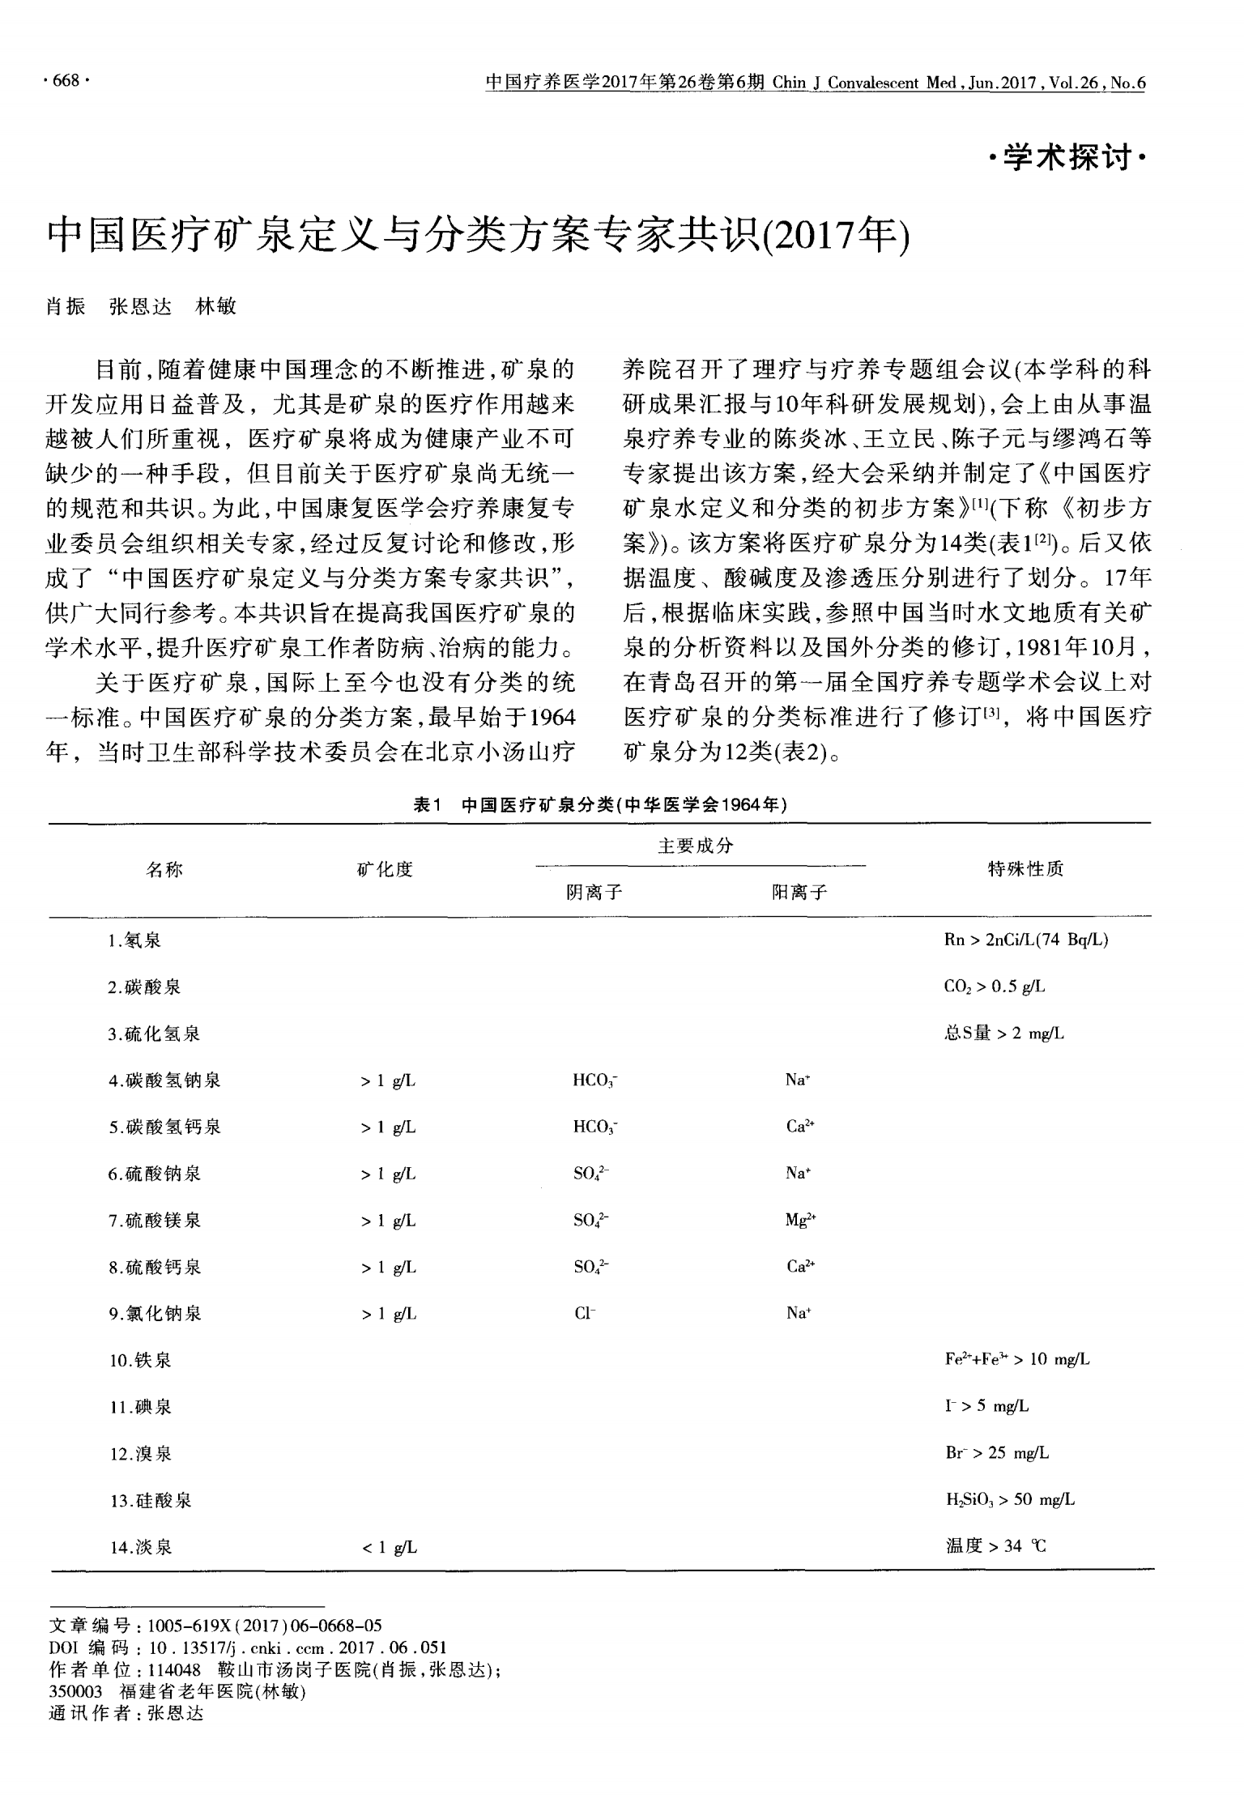

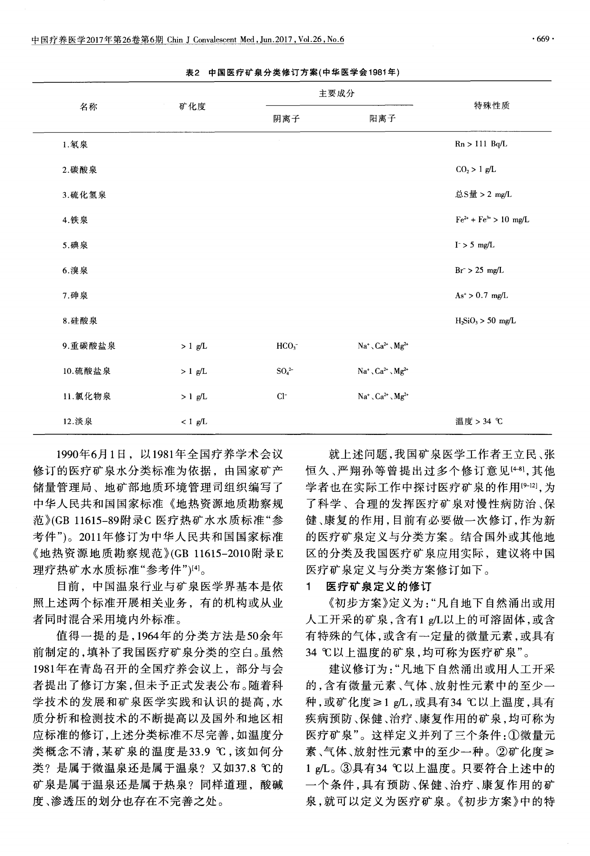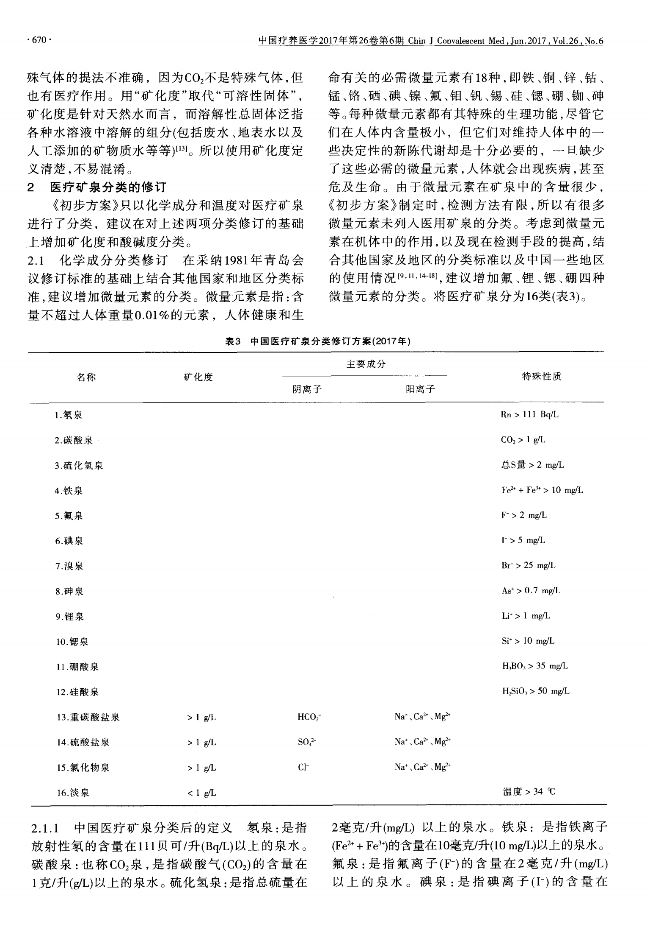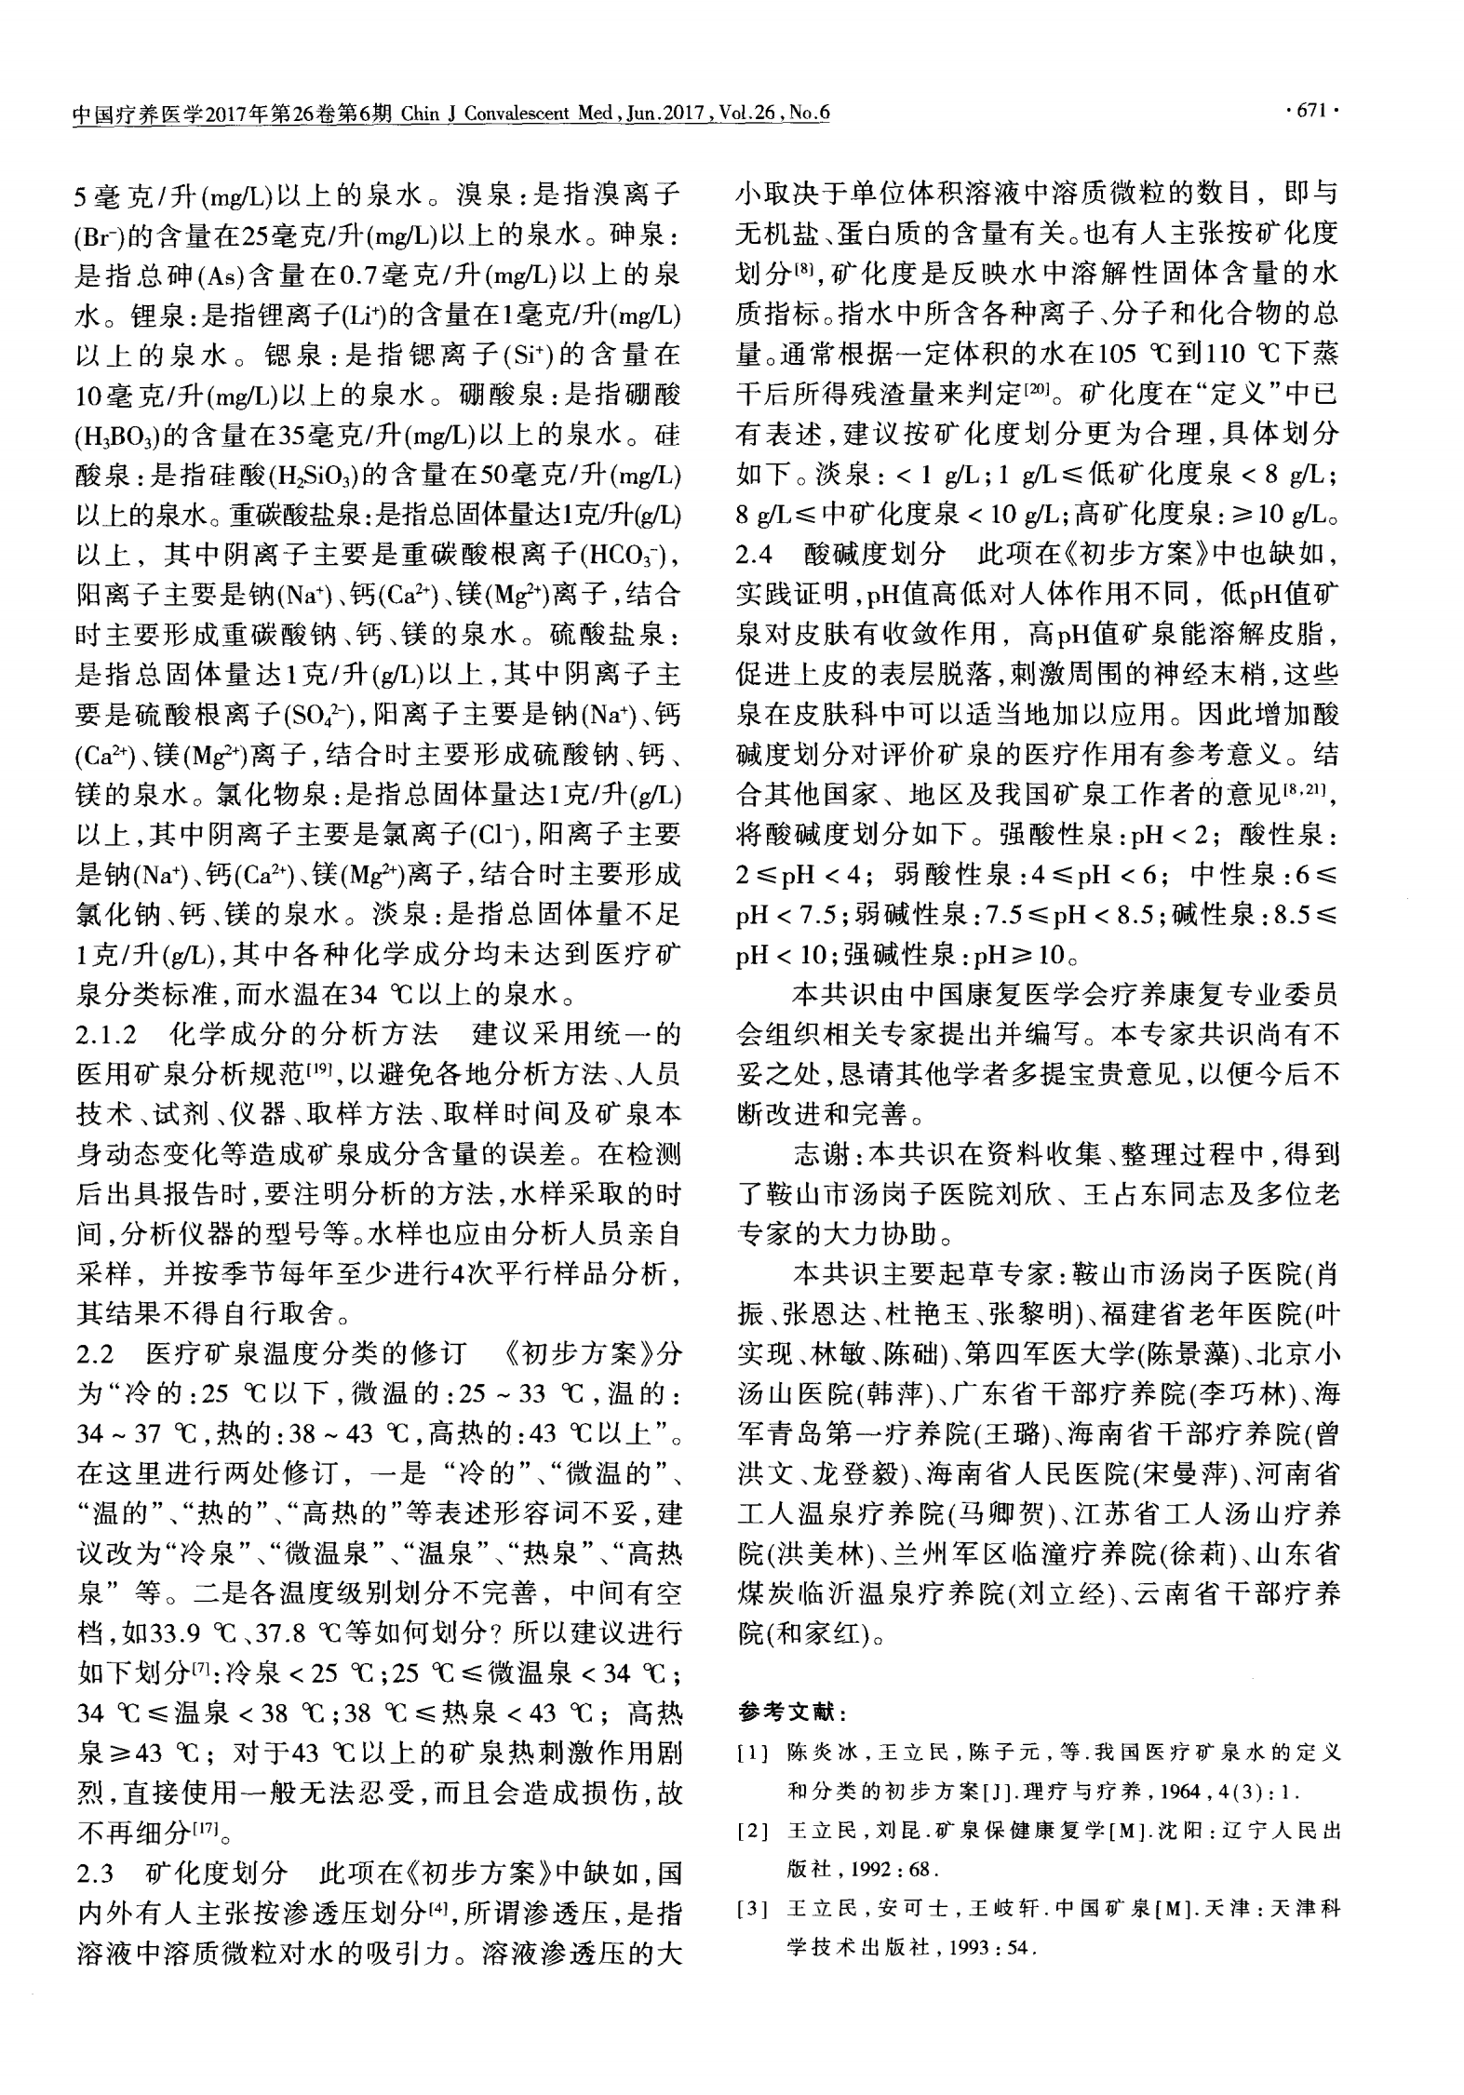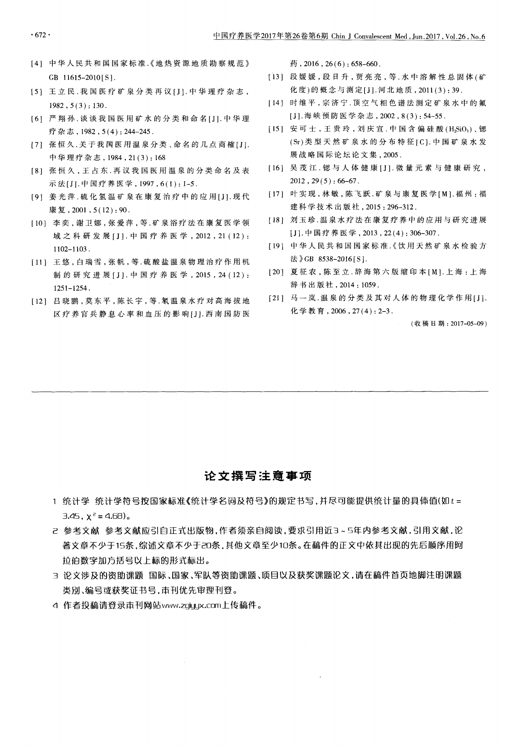

**附件3 关于评审专家对《医疗天然矿泉水标准》团体标准（送审搞）意见、建议的回复**

关于评审专家对

《医疗天然矿泉水标准》团体标准、

(送审稿)意见、建议的回复

|  |  |
| --- | --- |
| **1.何丽专家**  **意见、建议：** | **回复意见** |
| 1）名称：“医疗天然矿泉水”建议改为“医疗用天然矿泉水”或“医疗型天然矿泉水” | 1.解释采用“医疗天然矿泉水”原由  ①、我国矿泉医疗研究始于1954年，由卫生部、地矿部、科委三家联合。参考苏联、日本、德国等国的医疗矿泉国家标准，开展矿泉医疗研究工作，定名为“医疗天然矿泉水”。  ②、“医疗矿泉水”名称，确立于1964年，中华医学会制定的《中国医疗矿泉分类草案》。  ③、“医疗矿泉水”名称沿用至1981年，形成《中国医疗矿泉分类修订案》（中华学会1981年）。  ④、1989年制定出《医疗热矿水水质标准》，（参考件）GB/T11615-1989，附录C。  ⑤、1992年制定出《医疗矿泉水水质标准》（参考件），GB/T13727-92，附录B。  ⑥、中国康复医学会发布《中国医疗矿泉定义与分类方案专家共识（2017年）》。  ⑦、国际上诸多国家将天然矿泉分为：饮用天然矿泉水，医疗天然矿泉水，水质指标各不相同，均有自己的“医疗矿泉水国家标准”。  ⑧、结论：采用“医疗矿泉水”名称，是沿用、继承我国矿泉医疗研究成果，不断完善、丰富内容，并发扬光大，参与世界医疗矿泉水市场，力争获一席之地。 |
| 2）目录格式需要对齐，全文格式，如字体不统一、英文、空格、空行、断句等需要整体调整，描述还需要调整，内容建议不要太过于细致，文中多处赘述。 | 采纳，进一步修改统一格式，精炼语言。 |
| 3）规范性引用文中的强制性国家标准和推荐性国家标准建议根据国家相应文件来排序。 | 采纳。 |
| 4）3.2中“可在医生及矿泉水疗专业人员指导下”，中提到的“营养师”，是不具备医疗、处方相关资格的，用词需要再斟酌。 | 采纳，修改为“可在矿泉水疗专业（医生、营养师、水疗工作者）人员指导下”  ①、饮用医疗矿泉水：世界各国的《医疗矿泉水国家标准》中明文规定，属食品范畴。  ②、饮用中：不同人群则不同的饮用量，根据个体身体症状要限量饮用，饮用原则是：少量有益、适量医疗保健（专业水疗人员指导），过量则危害健康。  ③、矿泉医疗，实质是吸收水质中的矿物微量元素，调理身体，系食疗、营养调理、改变致病因子生存环境，非药物疗法，与人为化工合成药品治疗不同，没有不良副作用。 |
| 5）术语和定义的全额同意要有依据，建议不要自创词句。 | 采纳。 |
| 6）标准定位为“医疗矿泉水”，正文中又提到了“泥疗”相关的内容，泥疗是否属于医疗范畴？不够明确。 | ①、“泥疗”系物理医学与康复名词，在医疗矿泉行业，已是独特医疗方式，人体涂抹、浸泡或把泥水挤出，变为沙土状，将人体露头，掩埋，让皮肤吸收泥中矿物元素，如我国鞍山汤岗子温泉医院现仍开展有泥疗项目，很受患者欢迎。  ②、这次修改中，将泥疗去掉、减少争议。 |
| 7）附录E中涉及多种疾病，是否合适？“亚健康”没有明确的科学定义。 | 采纳。附录E从标准中去掉。 |
| **2.柳鹏专家**  **意见、建议：** | **回复意见** |
| 1）题目“医疗天然矿泉水”是否有疗效？措辞需要谨慎。 | 1.采用医疗天然矿泉水名称的原由，与回答何丽专家的内容一样：  详见回答何丽专家意见第1条内容。 |
| 2）文本范围中明确不涉及疗效，但附录E和F列出适应症和疗法，可能被误解为疗效声明，需澄清其参考性质。 | 采纳：附录E、F去掉。 |
| 3）3.6术语和定义补充矿泉医疗责任细则。 | 采纳：修改、完善为：  矿泉医疗责任：  由矿泉医疗机构或矿泉医疗产品企业、公示发布矿泉水疗法具体细则，同时声明承担主体责任，现实生活中，不同种类医疗矿泉水水质不尽相同，各有自己特色，其水疗方式，（饮用水量、水温度、时间等）具体到不同人群，不同水疗目的各有不同，标准中不定细则，由各医疗矿泉水企业自己制定，公示发布，承但主体责任，职责分明。 |
| 4）4.1表1中“锌泉”（ZN+>0.5mg/L）未列检验方法，建议补充。 | 采纳。 |
| 5）5.2限量指标中，铅含量25mg/L，远高于《生活饮用水卫生标准》0.01mg/L。 | 解释：铅含 量限量指标0.01mg/L。 |
| 6）7包装、商标、贮存：标示适应症、禁忌症可能违反禁止未经批准的医疗专用明的法规。 | 标准去掉这一条，实际生活中各企业若需要，自己制定，向当地管理机构再申请批准。 |
| 7）4.1.1和附录I中氡泉界限值 前后存在差异（正文110BQ/L和附录I 111BQ/L）。 | 采纳：110BQ/L是引用GB/T13727-2016 |
| **3.刘智勇专家**  **意见、建议：** | **回复意见** |
| 1）名称“医疗天然矿泉水”中“医疗”可能涉及法律风险。建议改为“特殊用途。 | 采用“医疗天然矿泉水”名词解释原由与何丽专家一并回复，详见回复何丽专家第1条。 |
| 2）3:术语和定义不应包括已有明确定义的术语，直接引用即可，只列出本标准研究提出的新的术语与定义。 | 采纳。 |
| 3）泉华、泥疗法是否属于食用范畴?容易误解，食用、使用? | 标准中去掉，不再列入。 |
| 4）前言:①、“本文件与GB/T11615-2010《地热资源地质勘查规范》和GB/T13727-2016《天然矿泉水资源地质勘查规范》相关内容对比，变化如下:取消了意义不明的钡泉;增加了“硒泉”和“锌泉”:全面定义了医疗天然矿泉水、饮用医疗天然矿泉水、理疗天然矿泉水等术语;补充了饮用医疗天然矿泉水部分具有双向作用的微量元素限量指标及日限摄入量”这部分不应在前言部分出现，应在编制说明。  ②、增加制定目的等格式化的内容。 | 采纳。 |
| 1. 范围:①、“本文件规定了医疗天然矿泉的定义、分类、要求。”应与后述标准内容一致。 2. ②、“本文件适用于医疗天然矿泉的分类命名、勘查评价、水源地保护、动态监测等。本文件不涉及医疗天然矿泉疗效。”适用范围表述不准确，关于评价未涉及等。 | 采纳、完善。 |
| 6）3.4:理疗天然矿泉水?什么关系表述不清，关系不明。 | “理疗矿泉水”词条去掉，不再列入本标准。 |
| 7）医疗矿泉水限量指标:建议首先应符合国家食品安全标准，自定的标准项目少于国家标准。 | 医疗矿泉水限量指标，首先是要附合国家食品安全标准。但区别于生活饮用水和饮用天然矿泉水。需根据不同医疗矿泉水质特征指标，针对个人体质状况、限定不同时间、不同温度、不同的饮用量。具体细则，由矿泉企业自己制定并承担法律责任。 |
| **4.苏裕心专家**  **意见、建议：** | **回复意见** |
| 1）前言中与标准无关的赘述内容建议删除，需要增加专利等相关内容。前言格式要按照相关文件来编写。 | 采纳。 |
| 2）名称“医疗天然矿泉水”，是否有相关的名称依据，建议慎重使用“医疗”二字。 | 回复：解释采用医疗天然矿泉水名称原由，与回答何丽专家相同，详见回复何丽专家第1条。 |
| 3）4重复出现分类命名。 | 采纳、修改。 |
| 4）3.1:“天然矿泉水属矿藏资源系天然产品。在特定地质条件下形成，埋藏于地表以下的含有适宜饮用或医用的矿物质、微量元素及其他成分的，其流量、化学成分、水温等物理化学特征在天然周期波动范围内相对稳定的矿泉。”上述第一句与第二句之间衔接有问题，只看第二句是不完整的句子。 | 采纳、修改、完善。以中国康复医学会《中国医疗矿泉定义与分类与分类方案专家共识（2017年）》文中“医疗矿泉”定义为基准，修定完善，具体如下：  医疗矿泉水定义：凡地下自然涌出或用人工开采的，含有微量元素、气体、放射性元素中的至少一种，或矿化度≥1g/L，或具有34℃以上温度，直接作用于人体、具有疾病预防、保健、治疗、康复作用，且不会对人体造成副作用伤害的矿泉水，均可称为医疗矿泉水。  这样并列了三个条件：①微量元素、气体、放射性元素中的至少一种。②溶解性总固体≥1g/L。③具有34℃以上温度。只要符合上述中的一个条件，具有预防、保健、治疗、康复作用的矿泉，就可以定义为医疗矿泉。  两项限定要件：①直接用于人体：不得添加任何物质，不得采用化工合成方式，确保水质天然成份。②不能有不良副作用伤害。满足两个限定要件，才能称之为水质天然。 |
| 5）3.2:术语是矿泉水，很明显是液体，定义为“矿泉(包括液条用专体、气体、矿泉沉积物等)”，是否合适。 | 回复：医疗天然矿泉水：是深层地下千万年水质层地质结构自然运动而生成，非人工所为，系矿、水、气集合体矿藏资源，评审医疗天然矿泉水，首先要评价水质成因、水质资源评价按GB/T11615、GB/T13727进行。  医疗天然矿泉水，水质资源，水质成因评价世界各国均是由地矿部门勘探、评价、审定。我国也是这样。 |
| 6）3.9:“将治疗经人工或日晒加热后作为介质，敷在人体的病患部位，以其温热、机械、化学等综合作用治疗疾病的方法。”当中的治疗应该写为治疗泥。 | 3.9条内容去掉，标准中再不列入。 |
| 7）4.1:表1中“锶泉、硼酸泉”对应的方法有误，“锌泉”未写方法，应该是编辑错误。 | 采纳、核实、明确。 |
| 8）5.2:表6中铅的限量指标是否偏高。 | 对铅限量指标小于0.01mg/L，可能是笔误，纠正。 |
| 9）附录A1:Na应该为Na+。 | 采纳纠正。 |
| 10）附录B:表格中的“含水时”应该为“含水量”。 | 采纳，这条也从本标准去掉，不再列入。 |
| 11）其他意见、建议:笔误的地方、不规范处比较多，如硫酸根离子(S04-)、镁(Mg2)等，应该为硫酸根离子(S042-)、镁(Mg2+)等。 | 采纳，仔细核对，务必正确。 |
| **5.魏建荣专家**  **意见、建议：** | **回复意见** |
| 1）题目“医疗天然矿泉水”中“医疗”依据、佐证是否合适，建议删除“医疗”。 | 采用“医疗天然矿泉水”名称原由，与回复何丽专家相同，详见回复何丽专家意见第1条。 |
| 2）总的意见:编制说明应按照要求补充完整，并体现制定该团标的重要性。提出了以下修改建议。标准正文:除删除附录中与治疗相关内容外，同意总体构架，但其中一些问题需要修改和补充。全文书写格式应一致，用词需要精炼。 | 采纳。 |
| 3）编制说明一、(一)中:建议根据团标制定的内容，根据调研结果，补充目前领域市场现状，包括目前市场存在的与制定该团标内容相关的主要问题等。 | 采纳。  国内外医疗矿泉水市场现状及有关医疗矿泉水标准事宜在编制说明中单例。 |
| 4）编制说明一、（三）（5）条中：应根据本次立项评审意见进行编写。 | 采纳。 |
| 5）编制说明二、目的中：应增加其安全性要求。 | 采纳。 |
| 6）建议编制说明中补充以下内容：  ①、目前与该标准相关的国内外法律、国标及行标制定或颁布的情况。  ②、该标准制定主要参考的相关标准。  ③、本标准与相关标准的协调性（如果适用）。 | 采纳：增加编制说明附件  ①、原苏联、俄罗斯医疗矿泉水国家标准中译文。  ②、日本《温泉法》、《矿泉分析法》关于疗养矿泉的条文摘录。  ③、医疗（理疗）GB/T13727医疗（理疗）水质指标与GB/T11615理疗热矿水。两个行业标准（规范），水质指标及分类均一致，仅仅是名称不同。分类水质指标大同小异，区别在于应用细节。  ④、本标准根据我国矿泉水疗实情，将前辈们的科研成果再次正名，标准化，便于企业可依标开展工作，管理部门依标监督管理。 |
| 7）标准正文:1范围:建议内容修改为:本标准规定了医疗天然矿泉的定义、分类、开发要求。本标准适用于医疗天然矿泉的分类命名、勘查及评价、水源地保护、动态监测等。本标准不涉及医疗天然矿泉疗效。 | 采纳。 |
| 8）标准正文4.1  ①、4.1的标题、表1的表头用语应与4.2至4.4一致。  ②、建议将表1中“界限限值>”中的“>”符合放入内容指标中，使其更加清晰。  ③、“注：As*”建议修改，即明确为五价砷。  ④、检验方法  a.删除表1中氟泉、重碳酸盐泉、硫酸盐泉、氯化物泉中GB/T5750的检测方法。  b.氟泉增加GB8538的检验方法。  c.删除砷泉GB8538-2022/33.4检测方法，增加GB/T5750检测方法。  d.淡泉的“主要元素与组分”建议修改为：溶解性总固体且泉水温度≥34℃。 | ①、采纳、纠正。  ②、采纳。  ③、采纳。  ④、采纳。  ⑤、a.采纳。  b.采纳。  c.采纳。  d.采纳。 |
| 9）标准正文：5标题建议将标题修改为“饮用医疗矿泉水限量指标”。 | 采纳。 |
| 10）标准正文：5.1中表5“大肠菌群（MPN/100/mL）”中“100/mL”修改为“100mL”。 | 采纳。 |
| 11）标准正文:5.1中表6核实表6中铅的限值单位。删除溴酸盐中“≤”符号。 | 采纳、核实、纠错。 |
| 12）标准正文:6标题“医疗天然矿泉勘查开发保护要求”建议修改为“勘查、开采及保护要求”。 | 采纳。 |
| 13）标准正文:6.2和6.3检验将6.2水质测试要求和6.3质量评价合并，修改为水质测试与评价。 | 采纳。 |
| 14）标准正文:附录  ①、建议删除“A2.3”内容。  ②、建议删除“附录E”。 | ①、采纳。  ②、采纳。 |

**附件4 国内外矿泉医疗发展状况简介。**

国内外医疗矿泉水简介

**（国外矿泉医疗简况）**

一、国外医疗天然矿泉水发展简介

1、世界医疗矿泉水行业发达国家（欧盟、俄罗斯、日本等），从十八世纪开始：将传统“矿泉水疗”，系统地研究、开发，形成今日的“矿泉医疗学”，被称之为：温（矿）泉自然疗法、矿泉医疗顺势疗法。

2、世界诸多国家，都建有自己的《医疗天然矿泉水国家标准》。矿泉医疗独立于药品医疗之外，自成一体，具体如下：

①、国家医疗科研机构，高等院校，大多开设有矿泉医疗研究院（科、室）。

②、大学开设有矿泉医疗专业课程。

③、国家医疗卫生管理部门，设有矿泉医疗专业管理机构，并建有系统的、矿泉医疗职业队伍建设的文化体系，与药品医疗管理区别开来（矿泉水疗医生、职称、医院、疗养中心等）。

④、矿泉医疗执业医生资格证书：药品治疗执业医生，若想获得矿泉医疗执业资格证书，还需经过矿泉医疗协会组织的专业考试、考试合格才能获得。

3、矿泉医疗消费支出：

①、诸多国家均纳入国民公共卫生支出，即医保范畴，均建有独立于药品治疗之外的矿泉医院或矿泉医疗保健中心。

②、国家、企业、各保险机构，均宣传鼓励采用矿泉医疗生活方式。或矿泉疗养地度假，其消费支出均按一定比例纳入医保或抵扣个人所得税收支出。

小结：矿泉医疗消费活动

真正体现出“非药物疗法、预防为主”的健康生活理念、及采用矿泉疗法预防、调理慢性疾病的健康生活方式。

**（国内矿泉医疗简况）**

二、国内矿泉医疗发展简况（截止2010年）

1、我国矿泉医疗：历史悠久，历朝历代史书都有矿泉医疗的文献记载（时间关系，不再阐述），也有诸多矿泉医疗专著，矿泉医疗早就是我国传统中医药学系统内的一项主要内容。（如《本草纲目》一书水论篇章）

2、进入现代社会，“矿泉医疗”由于没有与现代医学同时进步，而无形成系统的矿泉医学学科。矿泉医疗内容活动只是在于个别地区、不同文献著作，不同的温泉地才能看到。

3、建国后，党和人民政府，极为重视，选派留学生前往苏联学习，并投入大量财力物力，建立了数百座温泉疗养院，温泉医院（鞍山汤岗子温泉医院、河南汝州温泉疗养院等）分别归属于国家不同部委、总工会、军队管理。

4、卫生部、地矿部、科委三家协同开展矿泉医疗研究，标志性科研成果如下：

①、1964年首次提出：《中国医疗矿泉分类方案（草案）》。

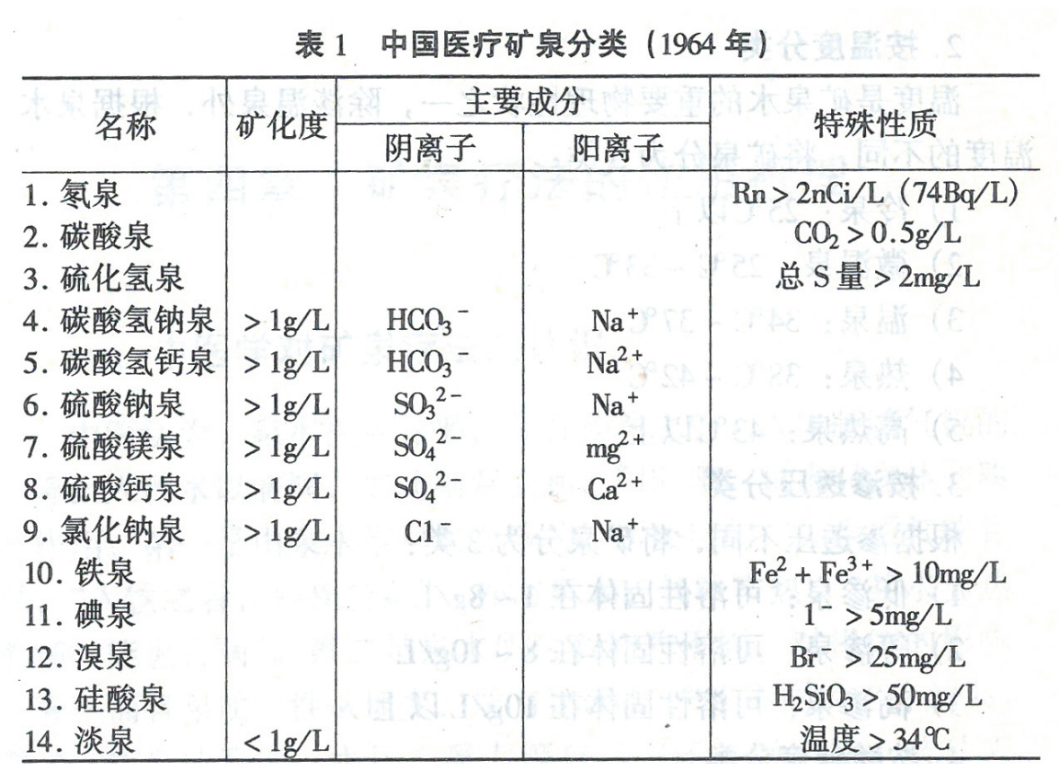

②、1981年三家协同开展矿泉医疗研究，形成了《中国医疗矿泉分类修订标准（1981）》。

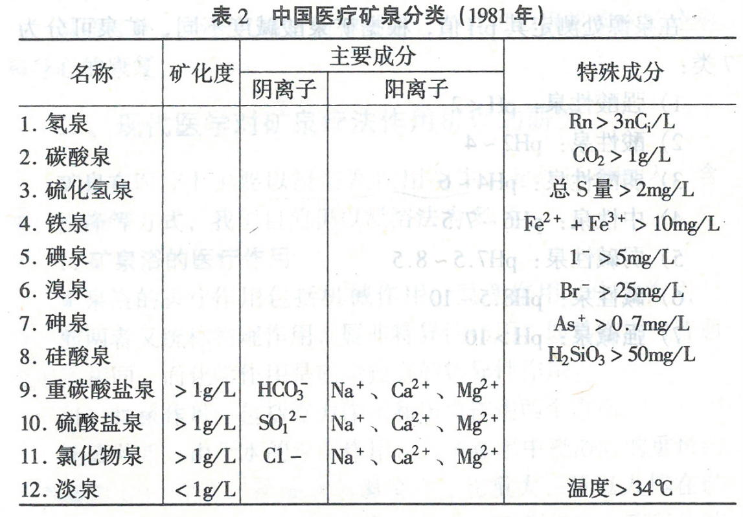

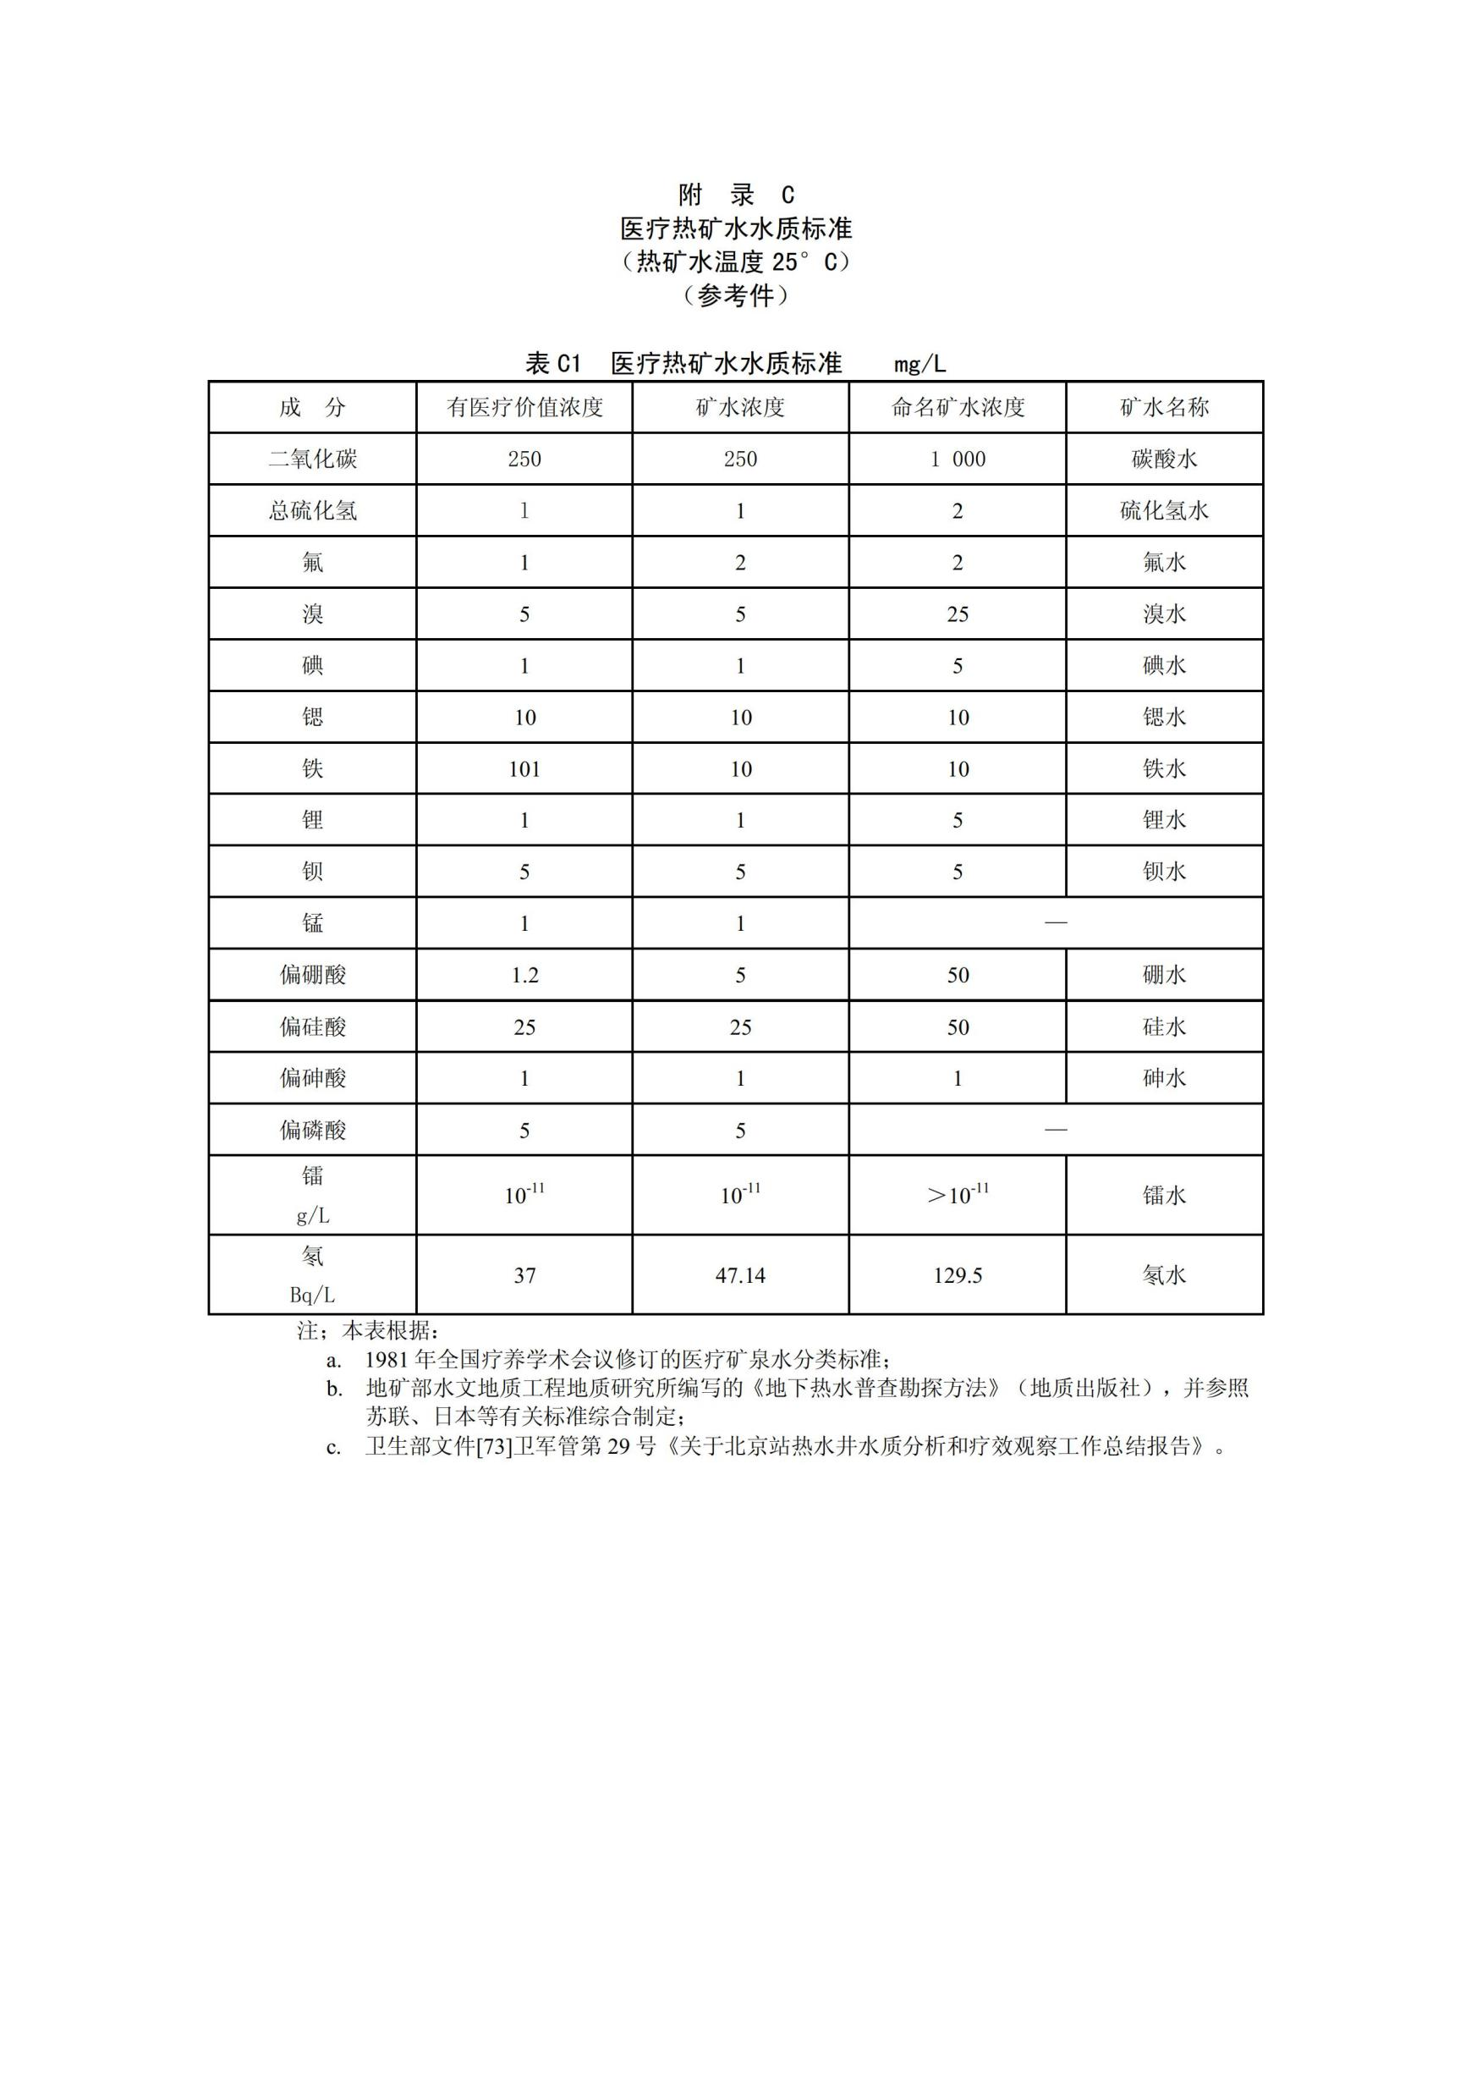③、1989年GB11615-1989《地热资源地质勘查规范》附录有了《医疗热矿水水质标准》。

④、1992年、GB/T13727-92《天然矿泉水地质勘探规范》附录B《医疗矿泉水水质标准》。

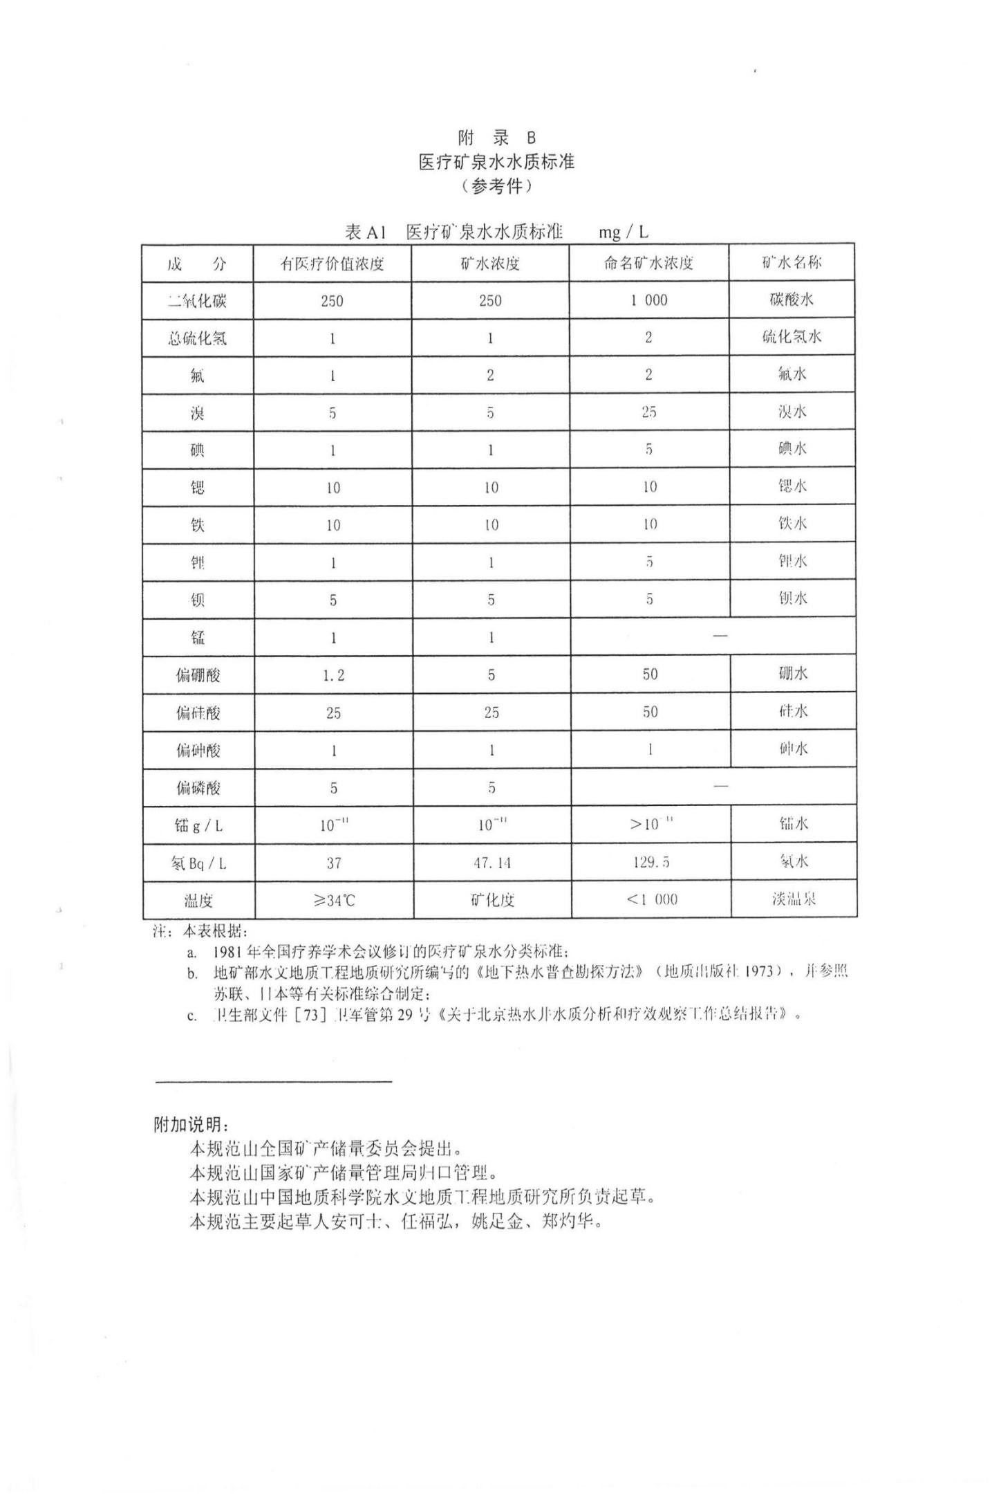

小结：进入2010年之后，随着改革的浪潮冲击，卫生部、地矿部、科委三家协同机制解体，各自发展。

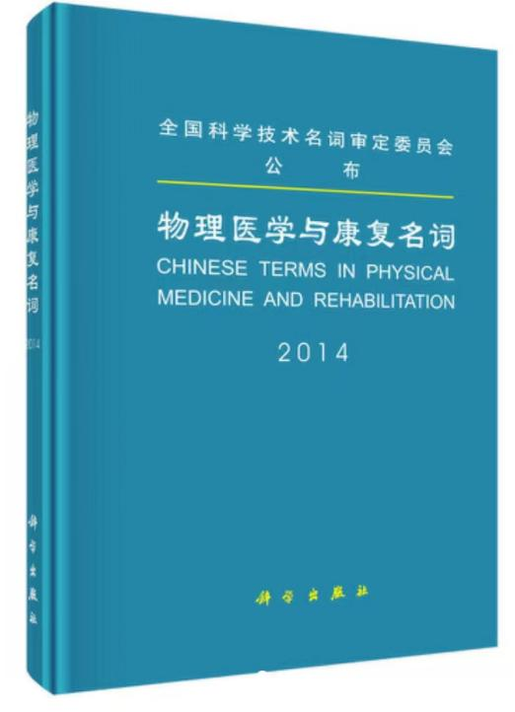三、卫生部门坚持“医疗矿泉水”名称，并有新的成果（2010年—现在）。

1、将“医用矿泉”、“矿泉水疗法”申请为：“物理医学与康复”名词，并获得全国科学委员会医学名词委员会评审通过，公示发布。并收录在2014年出版的《物理医学与康复名词》一书中。

**①、医用矿泉定义：**

从地下自然涌出或人工钻孔取得，可供医疗和卫生保健用的泉水。矿泉可按温度分为冷泉、微温泉、温泉、热泉、高热泉;按酸碱度可分为强酸性泉、酸性泉、弱酸性泉、中性泉、弱碱性泉、碱性泉、强碱性泉;按矿化度可分为低渗泉、等渗泉、高渗泉;按成分可分为碳酸泉、硫磺泉、铁泉、碘泉、溴泉、硅酸泉、重碳酸盐泉、氯化钠泉、氡泉、淡泉等。各种矿泉的分布不同，其适应证亦不同。

**注明：出处**《物理医学与康复名词》第一版。

备注：有分类医用矿泉名称、缺水质特征指标。

**②、矿泉水疗法定义：**

利用矿泉水预防和治疗疾病的一种方法。可采用浸浴、饮用、吸入、含漱、灌肠等方式。

**注明：出处**《物理医学与康复名词》第一版。

备注：矿泉水疗法细则：由各个体医疗矿泉公示发布并承担主体责任。

2、中国康复医学会发布《中国医疗天然矿泉定义与分类方案专家共识（2017）》

**中国医疗矿泉分类修订方案(2017年)**

|  |  |  |  |  |
| --- | --- | --- | --- | --- |
| 名称 | 矿化度 | 阴离子 | 主要成分阳离子 | 特殊性质 |
| 1.氡泉 |  |  |  | Rn>111 Bq/L |
| 2.碳酸泉 |  |  |  | CO₂>1 g/L |
| 3.硫化氢泉 |  |  |  | 总S量>2 mg/L |
| 4.铁泉 |  |  |  | Fe²++Fe³>10 mg/L |
| 5.氟泉 |  |  |  | F->2 mg/L |
| 6.碘泉 |  |  |  | I->5 mg/L |
| 7.溴泉 |  |  |  | Br->25 mg/L |
| 8.砷泉 |  |  |  | As+>0.7 mg/L |
| 9.锂泉 |  |  |  | Li+>1 mg/L |
| 10.锶泉 |  |  |  | Si+>10 mg/L |
| 11.硼酸泉 |  |  |  | H₃BO₃>35 mg/L |
| 12.硅酸泉 |  |  |  | H₂SiO₃>50 mg/L |
| 13.重碳酸盐泉 | >1 g/L | HCO₃- | Na*、Ca²+、Mg²+ |  |
| 14.硫酸盐泉 | >1 g/L | SO₄ | Na+、Ca²+、Mg²+ |  |
| 15.氯化物泉 | >1 g/L | Cl | Na+、Ca²、Mg²+ |  |
| 16.淡泉 | <1 g/L |  |  | 温度>34 ℃ |

注释：摘录：中国疗养医学2017年第26卷第6期

1、本共识由

2、本共识主要起草专家

四、原国土部门现自然资源部关于“医疗矿泉水”沿袭发展（2010年—现在）。

自然资源部系统专家们，对“医疗矿泉水”名称不尽一致，分歧很大，至今尚没达成一致定论。

1、2010年GB/G11615-2010（代替GB/T11615-1989）将医疗热矿水名称改为理疗热矿水名称：

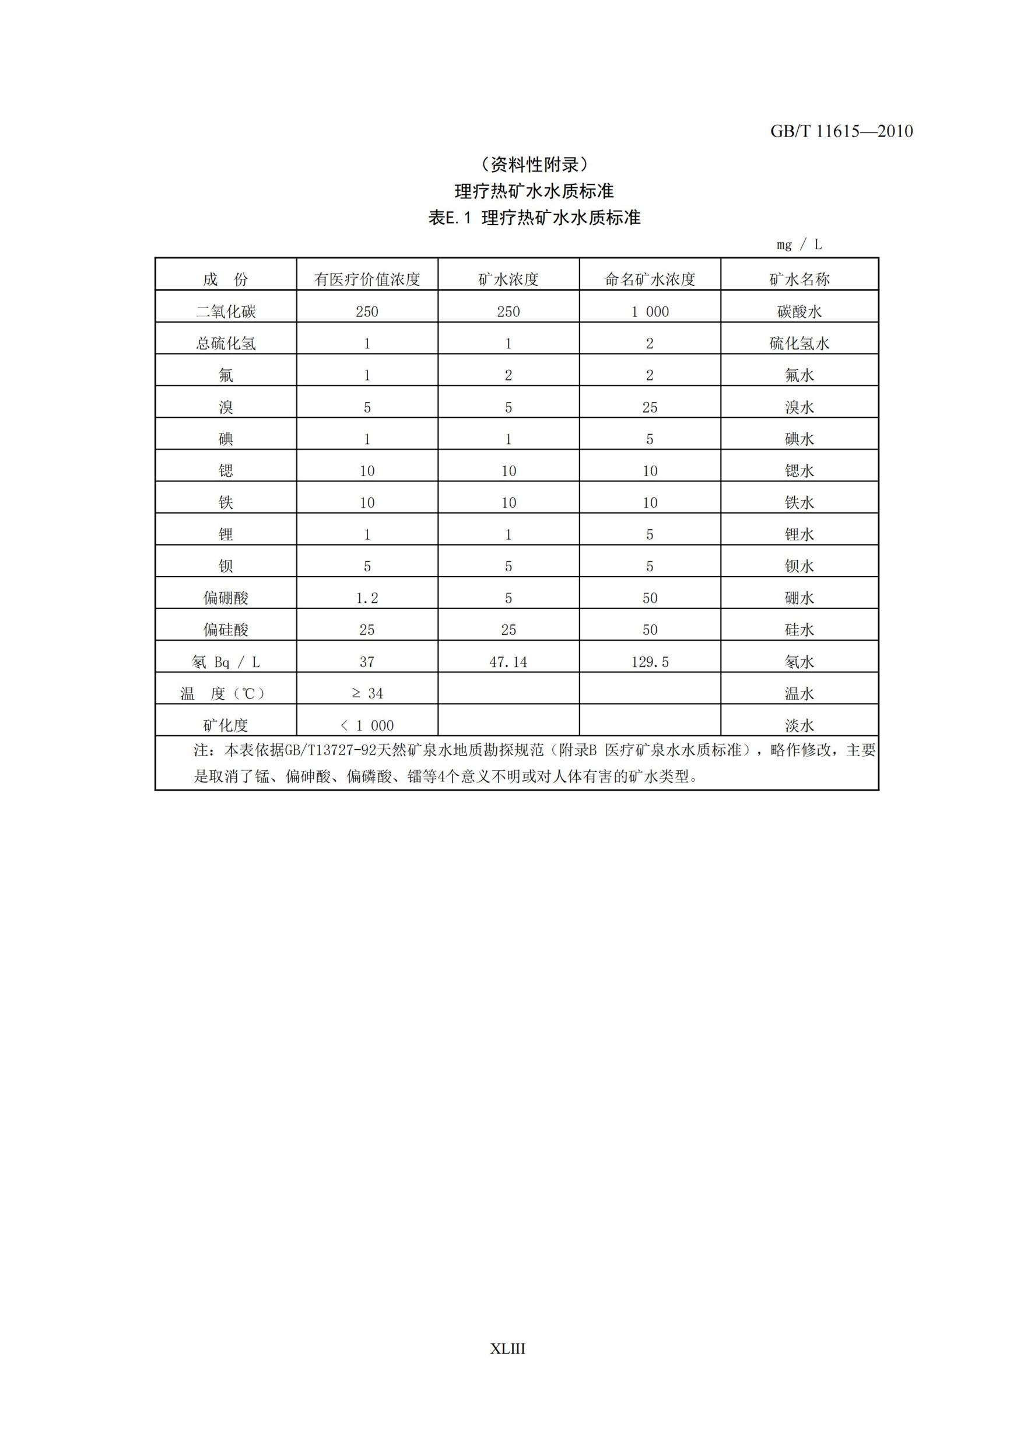

2、2016年GB/T13727-2016（代替GB/T13727-92）将医疗矿泉水改为理疗矿泉水。

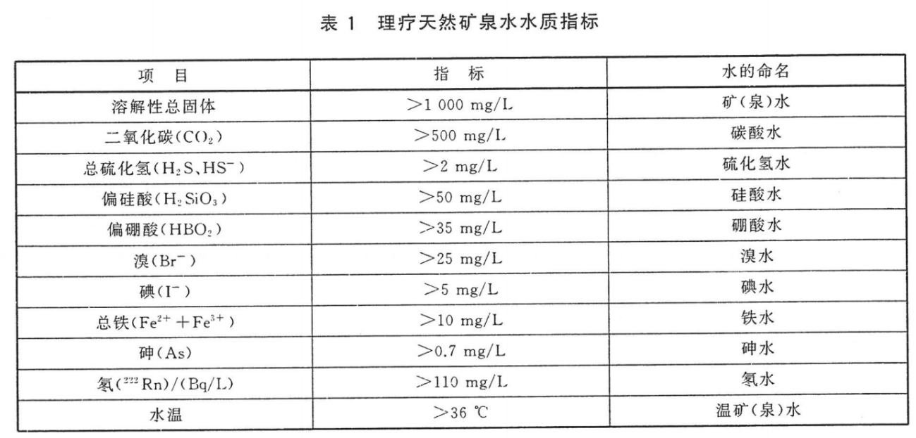

3、2024年修定版《地球科学大辞典》应用科学卷之中，仍然坚持采用“医用矿泉、医疗热矿泉水”名词，大辞典已开始印刷，最近就可公开出版发行。

**备注：**

①、《地球科学大辞典》2005年第一版，是国土部科技司组织行业内专家编写，专业权威，代表着国家最高专业水准。

②、《地球科学大辞典》应用港文中，专列医疗热矿水，各医疗分类矿泉名词词目条。

**（矿泉医疗特征）**

矿泉医疗是独立于药品医疗之外的“自然疗法”。又可称之为“非药物疗法”。在人类历史以来就有。即是现代化药品医疗占主导地位的今天，仍是独立存在。其功能作用、疗效、特点，任何“人为化工、标准化生产的药品”医疗无法与之相比。

一、矿泉医疗与药品医疗比较特征区别如下：

前提条件：天然、非人工制造，有丰富的矿物元素、有益于人体健康的气体、无机矿物盐分。

1、医疗矿泉（医用矿泉）水直接应于人体，最大特点是没有副作用，不会对人体造成任何伤害。

2、医疗矿泉（医用矿泉）的标准、定义，全世界各个国家均无差别，大同小异。其共同认知原则：不分国家、地区，同一类型的医疗天然矿泉水，其功能作用是相同的。具体到个体应用：就是应用方式、与当地矿泉医疗文化的差异，不同身体状况人群，适宜不同类型的医疗矿泉。

二、医疗矿泉水（医用矿泉），世界各国均有着自己的国家标准，各国的医疗矿泉水标准相比较：

1、水质指标几乎一致，差异性不大。

2、区别点是：各国的地下深水层地质结构差异所决定，即取决于水质资源。

3、好多小国家，医疗矿泉水类型单一的原因，就是受国土面积狹小，资源所限，如日本国家、国土面积受限，矿泉乐邦种类不多比较单一。

4、我国地大物博，矿泉（温泉）资源丰富，医疗矿泉类型齐全，任何国家无法相比。

遗憾的是：在世界医疗矿泉水行业市场中，尚无我国的名次地位，其根本原因就是至今没有建立起自己的“医疗矿泉水国家标准”。

①、国家矿泉水行业职能管理部门：卫健委、资源部、国家科委等，对医疗矿泉水认知、对水质指标名称命名尚无统一。三家协同矿泉医疗机制尚无恢复，各吹各调，让矿泉（温泉）企业无所适从，同时也导致民众认知上的混乱。

5、我国台湾省，制定有《温泉法》，并依据《温泉法》，将矿泉医疗纳入国民公共医疗体系，进入临床应用，进入医保范畴。民众预防、调理疾病首先矿泉水疗法，其次才是药品治疗。

6、我国西藏地区藏医药巨著《四部医典》有系统的温（矿）泉医疗理论体系，藏医大学仍开设温泉医疗课程。遗憾地是没有上升到国家公共卫生体系内，只是停留在民间习俗的温（矿）泉活动中。

7、我国大陆地区矿泉医疗体系实际上还是空白，即无医疗矿泉水国家标准，更无纳入公共卫生医疗体系，仍是民间活动，只是个别地区、少数温泉疗养院在有限范围内实施矿泉（温泉）医疗，但还不敢光明正大地宣传医疗功能作用，而是讲“理疗作用或辅助性医疗作用”，长此以往，受此限制，没有医务工作者愿意涉入，不仅没有发展，原来的科研成果也不断流失。

三、矿泉医疗即矿泉水疗法

“矿泉水疗法”已是“物理医学与康复”名词，法定认知上的统一。

1、矿泉水疗法定义重点：

①、饮用即“饮疗”，外用即“外疗”。

②、可防（预防疾病），可治（治疗疾病、治疗未病、治疗慢性病症）。

③、预防、治疗疾病不同于药品，系非指向性。不针对某一病症。而是通过饮用、浸泡、外用，让人体最大程度地吸收矿物微量元素，修复、净化、滋养生理细胞、调理人体酸碱度体液的平衡，达到气血阴阳的平衡，预防、调理多种慢性疾病，从根本上保障人体身心健康。

2、与药品治疗机理作用根本上的不同：

①、药品治疗：是指向性疗法，针对性、破坏性的治疗，需针对不同病症，需用不同的药品，治疗过程中，及之后有一定副作用。

②、矿泉医疗：非指向性疗法，只是根据个体身体状况，选择适宜的医疗矿泉水类型，其效果整体调理，体现在身体的各个方面，且没有副作用。

③、不同的矿泉水疗方式有不同的矿泉水疗细则，由医疗矿泉企业公示、发布，并承担主体责任。其目的就是让人体最大限度地吸收水质中的矿物微量元素。人体皮肤是人体最大器官，浸泡与泡澡不是一回事，浸泡目的是吸收、吸收消化矿物微量元素，而泡澡却是为的去污、洁净身体，具体应用方式有细节上的差别。

四、矿泉医疗不能与住院医治疗相提并论

1、二者治疗方式不同，应用介质目的不同，医院用的是人为化工合的药品，矿泉医疗用的是“具有治疗功能的天然矿泉水”。

2、医院治病程序化，需医生诊治，操作。矿泉医疗没这么严格要求，入水浸泡即治疗，故而医院治疗能力以床位论规模，矿泉医疗接待（治疗）能力以接待人次论规模。

五、医疗矿泉水国家标准的重要性

药品有药品的标准体系。而医疗矿泉水国家标准，就是医疗矿泉水医疗体系的最基本的要素。有了标准：

1、企业才能依标准开发、研究、完善。

2、管理部门才能依标准行使职能管理权，支持还是禁止、监督管理。

3、社会民众才能依标准对照自己的身体状况，选择性采用适宜自己的医疗矿泉类型。

4、医疗天然矿泉水非人工所能合成、复制、生产。而是深层地下水层地质结构、千万年来自然运动的结果，即天然药方。

5、世界各国的医疗天然矿泉水功能作用、机理作用圴一致相同。

6、同样类型的天然矿泉水，不论在哪里，功能作用均是一致的，即相同类型的天然矿泉水，到任何国家、地区、功能作用均不会改变。

7、凡是医疗天然矿泉水产品者，都不允许添加任何物质，不需对水质进行任何形式的杀菌消毒，最大限度地保持水质天然成份。

**总结：**

**对于矿泉医疗，万万不可用药品医疗的认知思维，去认识、去分析。矿泉医疗是独立于药品治疗之外的自然疗法方式之一，自成一体。**

**1、认知某一医疗矿泉的功能作用，只要知道不同类型医疗矿泉的功能作用，便可对照判定，是否适宜自己。**

**2、任何医疗机构、医术精湛的个体医生，若无有过矿泉医疗研究，或无有矿泉医疗基础知识，仍是外行，隔行如隔山。**

**3、矿泉医疗临床：就是矿泉（温泉）在实践中，多年的经验积累。是温泉（矿泉）应用与人体反应的结果，而不是离开生命体的实验室试验所得。**

**4、矿泉医疗临床必备条件：天然医疗矿泉水（活性）的应用与生命体接受后反应的科学总结。**

**5、世界各国的不同类型的医疗矿泉水功能作用、疗效案例、其所在国家的医疗矿泉水国家标准，均可参考、借鉴、少走弯路。**

**6、好多温泉地，多在偏远地区。人们舍近求远到此浸泡就是为的治病，因不让宣传功能作用，因缺乏医疗矿泉标准，逼迫大家迂回曲折地创造出“康养”名词。这也算是我们民族的智慧，堵不住，求生存。**